
2024-2025 жылдарға арналған Солтүстік Қазақстан облысы Мамлют ауданында жайылымдарды басқару және оларды пайдалану жөніндегі жоспарды бекіту туралы
Күшін жойған
Солтүстік Қазақстан облысы Мамлют ауданы мәслихатының 2023 жылғы 29 желтоқсандағы № 18/14 шешімі. Күші жойылды – Солтүстік Қазақстан облысы Мамлют ауданы мәслихатының 2024 жылғы 9 желтоқсандағы № 35/14 шешімімен
Ескерту. Күші жойылды – Солтүстік Қазақстан облысы Мамлют ауданы мәслихатының 09.12.2024 № 35/14 (алғашқы ресми жарияланған күнінен бастап қолданысқа енгізіледі) шешімімен.
"Жайылымдар туралы" Қазақстан Республикасы Заңының 8-бабы 1) тармақшасына сәйкес, Солтүстік Қазақстан облысы Мамлют ауданының мәслихаты ШЕШІМ ҚАБЫЛДАДЫ:
1. 2024-2025 жылдарға арналған Солтүстік Қазақстан облысы Мамлют ауданында жайылымдарды басқару және оларды пайдалану жөніндегі жоспар, осы шешімнің қосымшасына сәйкес бекітілсін.
2. Осы шешім оның алғашқы ресми жарияланған күнінен кейін күнтізбелік он күн өткен соң қолданысқа енгізіледі.
Солтүстік Қазақстан облысы Мамлют ауданы  мәслихатының төрағасы | Ж. Кәрімова
Солтүстік Қазақстан облысы
Мамлют ауданы мәслихатының
2023 жылғы 29 желтоқсандағы
№ 18/14 шешіміне қосымша
2024-2025 жылдарға арналған Солтүстік Қазақстан облысы Мамлют ауданында жайылымдарды басқару және оларды пайдалану жөніндегі жоспар
Осы 2024-2025жылдарға арналған Солтүстік Қазақстан облысы Мамлют ауданында жайылымдарды басқару және оларды пайдалану жөніндегі жоспар (бұдан әрі - Жоспар) "Жайылымдар туралы", "Қазақстан Республикасындағы жергілікті мемлекеттік басқару және өзін-өзі басқару туралы" Қазақстан Республикасының Заңдарына, "Жайылымдарды ұтымды пайдалану қағидаларын бекіту туралы" Қазақстан Республикасы Премьер-Министрінің орынбасары – Қазақстан Республикасы Ауыл шаруашылығы министрінің бұйрығына (Қазақстан Республикасының Әділет министрлігінде 28 сәуір 2017 жылы №15090 тіркелген), "Жайылымдардың жалпы алаңына түсетін жүктеменің шекті рұқсат етілетін нормасын бекіту туралы" Қазақстан Республикасы Ауыл шаруашылығы министрінің бұйрығына (Қазақстан Республикасының Әділет министрлігінде 15 мамыр 2015жылы №11064 тіркелген) сәйкес әзірленді.
Жоспар жайылымдарды ұтымды пайдалану, жемшөпке қажеттілікті тұрақты қамтамасыз ету және жайылымдардың тозу процестерін болғызбау мақсатында қабылданады.
Жоспар мазмұны:
1) құқық белгілейтін құжаттар негізінде жер санаттары, жер учаскелерінің меншік иелері және жер пайдаланушылар бөлінісінде әкімшілік-аумақтық бірлік аумағында жайылымдардың орналасу схемасын (картасын) осы Жоспардың 1-қосымшасына сәйкес;
2) жайылым айналымдарының қолайлы схемаларын осы Жоспардың 2-қосымшасына сәйкес;
3) жайылымдардың, оның ішінде маусымдық жайылымдардың сыртқы және ішкі шекаралары мен алаңдары, жайылымдық инфрақұрылым объектілері белгіленген картаны осы Жоспардың 3-қосымшасына сәйкес;
4) жайылым пайдаланушылардың су тұтыну нормасына сәйкес жасалған су көздерiне (көлдерге, өзендерге, тоғандарға, апандарға, суару немесе суландыру каналдарына, құбырлы немесе шахталы құдықтарға) қол жеткізу схемасын осы Жоспардың 4-қосымшасына сәйкес;
5) жайылымы жоқ жеке және (немесе) заңды тұлғалардың ауыл шаруашылығы жануарларының мал басын орналастыру үшін жайылымдарды қайта бөлу және оны берілетін жайылымдарға ауыстыру схемасын осы Жоспардың 5-қосымшасына сәйкес;
6) аудандық маңызы бар қала, ауыл, ауылдық округ маңында орналасқан жайылымдармен қамтамасыз етілмеген жеке және (немесе) заңды тұлғалардың ауыл шаруашылығы жануарларының мал басын шалғайдағы жайылымдарға орналастыру схемасын, Жоспардың 6 қосымшасына сәйкес;
7) ауыл шаруашылығы жануарларын жаюдың және айдаудың маусымдық маршруттарын белгілейтін жайылымдарды пайдалану жөніндегі күнтізбелік графикті осы Жоспардың 7-қосымшасына сәйкес;
8) жергілікті жағдайлар мен ерекшеліктерге қарай жеке ауладағы ауыл шаруашылығы жануарларын жаюға халық мұқтажын қанағаттандыру үшін қажетті жайылымдардың сыртқы мен ішкі шекаралары және алаңдары белгіленген картаны, Жоспардың 8-қосымшасына сәйкес;
9) тиісті әкімшілік-аумақтық бірлікте жайылымдарды ұтымды пайдалану үшін қажетті өзге де талаптарды қамтиды.
Жоспар жайылымдарды геоботаникалық зерттеп-қараудың жай-күйі туралы мәліметтер, ветеринариялық-санитариялық объектілер туралы мәліметтер, иелерін-жайылым пайдаланушыларды, жеке және (немесе) заңды тұлғаларды көрсете отырып, ауыл шаруашылығы жануарлары мал басының саны туралы деректер, ауыл шаруашылығы жануарларының түрлері мен жыныстық жас топтары бойынша қалыптастырылған үйірлердің, отарлардың, табындардың саны туралы деректер, жайылымдарда ауыл шаруашылығы жануарларын жаю ерекшеліктеріескеріле отырып қабылданды.
Әкімшілік-аумақтық бөлініс бойынша Мамлют ауданында 11 ауылдық округ, Мамлютка қаласы, 38 ауылдық елді мекен орналасқан.
Мамлют ауданының жалпы көлемі 410001 га, оның ішінде жайылымдық жерлер-123245 га.
Санаттар бойынша жерлер бөлінісі:
ауыл шаруашылығы мақсатындағы жерлер–294792,86 га;
елді мекен жерлері–53671,2 га;
өнеркәсiп, көлiк, байланыс, ғарыш қызметі, қорғаныс, ұлттық қауіпсіздік мұқтажына арналған жерлер және ауыл шаруашылығына арналмаған өзге де жерлер – 1632,3508 га;
орманды жер-40259 га;
қордағы жерлер-19646 га.
Ауданның климаттық зонасы күртконтиненталды, қысы күшті желдермен ұзақ, жазы ыстық және құрғақ. Ауаның жылдық орташа температурасы қаңтар айында – -15; -35°С, шілде айында – +23; +32°С. Жауынның орташа түсімі 250-350 мм.
Ауданның өсімдік жамылғысы әртүрлі, шамамен 202 түрі бар. Олардың ішінде дәнділер, күрделігүлділер, шаршыгүлділер ең көп тараған.
Топырағы шалғын-қара. Топырақтың құнарлы қабатының қалыңдығы 45-60 см.
Ауданда 12 мал дәрігерлік пункті, 26 мал көмінділері бар.
Қазіргі уақытта Мамлют ауданында 20521 бас ірі қара бар, оның ішінде 9475 бас аналық, 17148 бас ұсақ мал, оның ішінде 9485 бас қой, 5689 бас жылқы, оның ішінде 2794 бас жылқы бар.
Ауыл шаруашылығы жануарларын қамтамасыз ету үшін Мамлют ауданы бойынша барлығы 123245 га жайылымдық алқаптары бар. Елдімекен шегіндегі жайылымдары 38732,6 га жайылым саналады, қордағы жерлерде 7596,68 га жайылымдық алқаптар бар.
Ветеринариялық-санитариялық объектілермен қамтамасыз ету үшін Мамлют ауданында мал тоғыту орындарының құрылысын, қашырым пункттерінің құрылысын жоспарлау қажет.
Мамлют ауданы жайылымдарының көлемі ауылшаруашылық жануарларының мал басын толық қамтамасыз етеді.
Ескерту: аббревиатураның шешуі:
га - гектар;
мм - миллиметр;
см - сантиметр;
а/о- ауылдық округ;
қ/о – қалалық округ;
С – Цельсия көрсеткіші.
Солтүстік Қазақстан облысы
Мамлют ауданында
2024-2025 жылдарға арналған
жайылымдарды басқару және
оларды пайдалану жөніндегі
жоспарға 1-қосымша
Құқық белгілейтін құжаттар негізінде жер санаттары, жер учаскелерінің меншік иелері және жер пайдаланушылар бөлінісінде әкімшілік-аумақтық бірлік аумағында жайылымдардың орналасу схемасы (картасы)

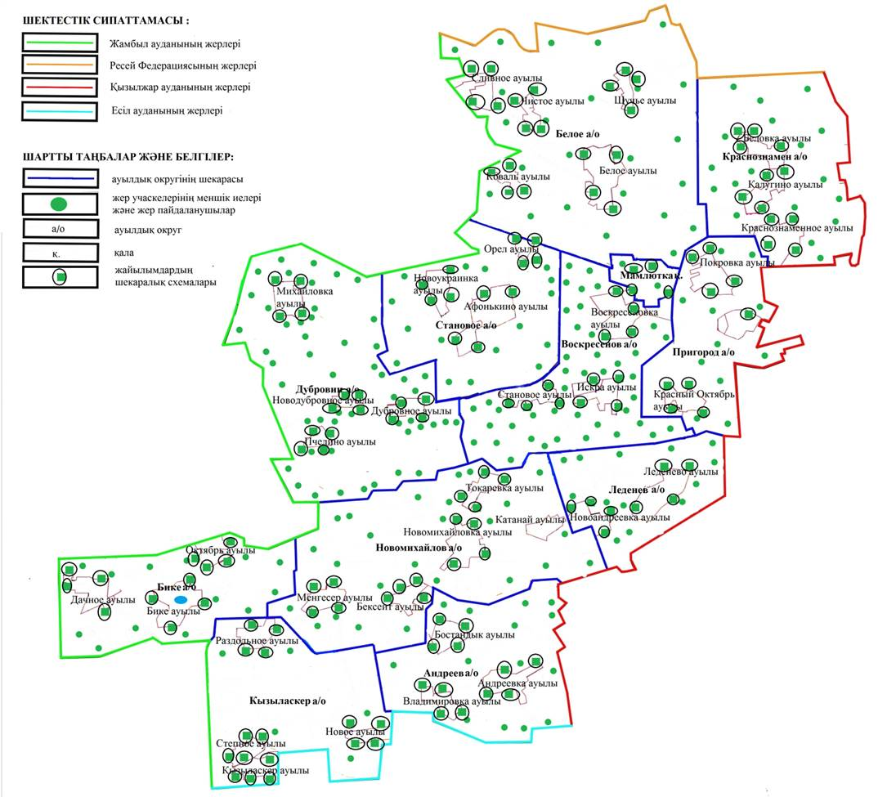

Солтүстік Қазақстан облысы
Мамлют ауданында
2024-2025 жылдарға арналған
жайылымдарды басқару және
оларды пайдалану жөніндегі
жоспарға 2-қосымша
Жайылым айналымдарының қолайлы схемалары

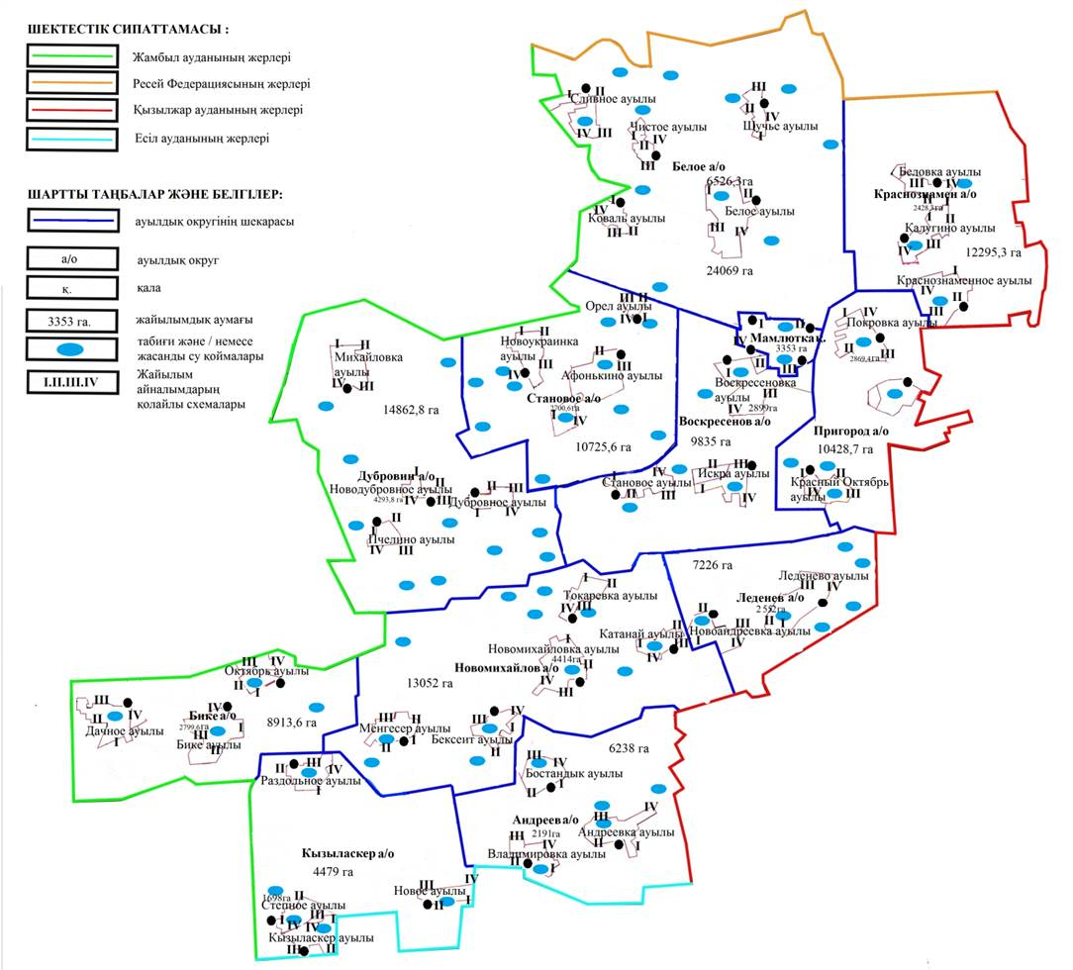

Солтүстік Қазақстан облысы
Мамлют ауданында
2024-2025 жылдарға арналған
жайылымдарды басқару және
оларды пайдалану жөніндегі
жоспарға 3-қосымша
Жайылымдардың, оның ішінде маусымдық жайылымдардың сыртқы және ішкі шекаралары мен алаңдары, жайылымдық инфрақұрылым объектілері белгіленген картасы

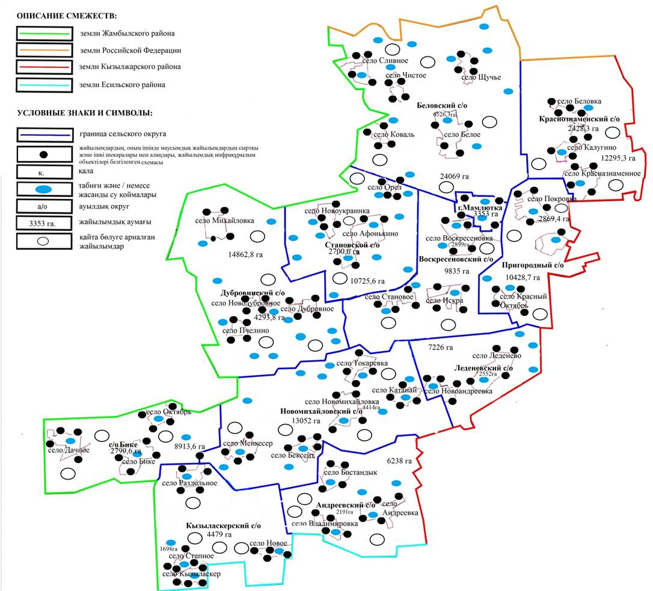

Солтүстік Қазақстан облысы
Мамлют ауданында
2024-2025 жылдарға арналған
жайылымдарды басқару және
оларды пайдалану жөніндегі
жоспарға 4-қосымша
Жайылым пайдаланушылардың су тұтыну нормасына сәйкес жасалған су көздеріне (көлдерге, өзендерге, тоғандарға, апандарға, суару немесе суландыру каналдарына, құбырлы немесе шахталы құдықтарға) қол жеткізу схемасы

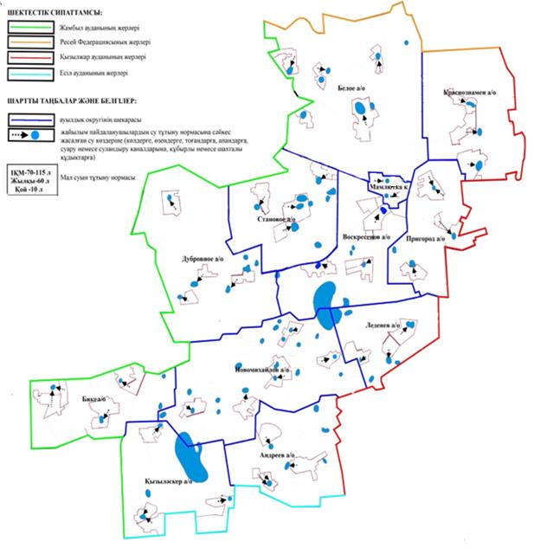

Солтүстік Қазақстан облысы
Мамлют ауданында
2024-2025 жылдарға арналған
жайылымдарды басқару және
оларды пайдалану жөніндегі
жоспарға 5-қосымша
Жайылымы жоқ жеке және (немесе) заңды тұлғалардың ауыл шаруашылығы жануарларының мал басы норналастыру үшін жайылымдарды қайта бөлу және оны берілетін жайылымдарға ауыстыру схемасы

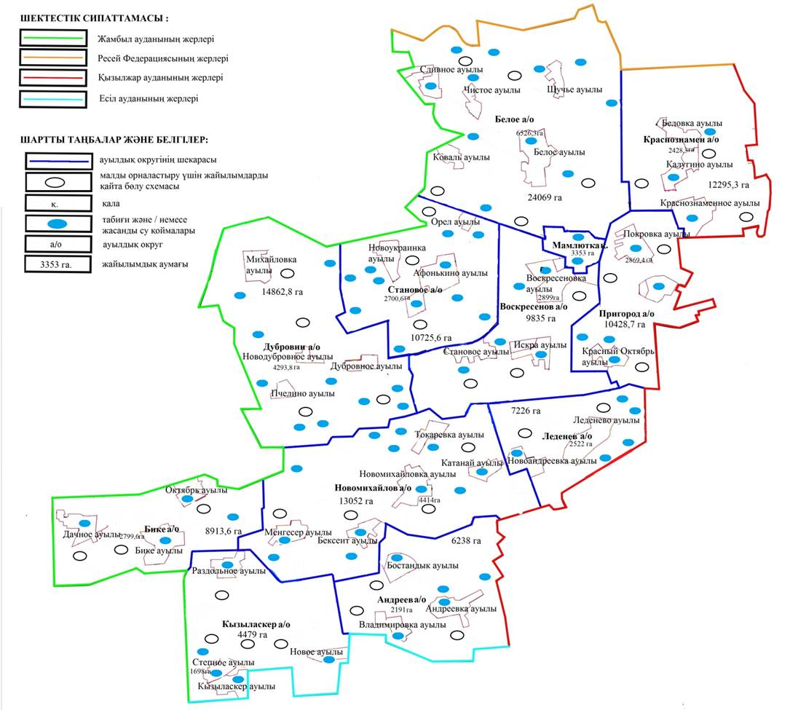

Солтүстік Қазақстан облысы
Мамлют ауданында
2024-2025 жылдарға арналған
жайылымдарды басқару және
оларды пайдалану жөніндегі
жоспарға 6-қосымша
Аудандық маңызы бар қала, ауыл, ауылдық округ маңында орналасқан жайылымдармен қамтамасыз етілмеген жеке және (немесе) заңды тұлғалардың ауыл шаруашылығы жануарларының мал басын шалғайдағы жайылымдарға орналастыру схемасы

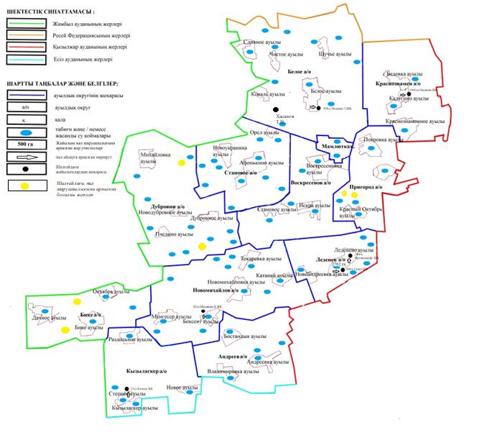

Солтүстік Қазақстан облысы
Мамлют ауданында
2024-2025 жылдарға арналған
жайылымдарды басқару және
оларды пайдалану жөніндегі
жоспарға 7-қосымша
Ауыл шаруашылығы жануарларын жаюдың және айдаудың маусымдық маршруттарын белгілейтін жайылымдарды пайдалану жөніндегі күнтізбелік график
Ауылдық,  қалалық округ атауы | Жыл | Алқаптардың нөмірлері
 |  | I | II | III | IV
Мамлютка қаласы | 2024 | біррет оттату  09 мамырдан бастап  24 маусым | біррет оттату  25 маусымнан бастап  24 шілдеге дейін | біррет оттату  25 шілдеден бастап  01 қараша | Демалушылар бір реттік алаң
 | 2025 | біррет оттату  09 мамырдан бастап  24 маусым | біррет оттату  25 маусымнан бастап  24 шілдеге дейін | демалушыларбірреттікалаң | біррет оттату  25 шілдеден бастап  01 қараша
Андреев | 2024 | біррет оттату  25 сәуірден бастап  24 маусым | біррет оттату  25 маусымнан бастап  24 тамызғадейін | біррет оттату  25 тамыздан бастап  22 қазанғадейін | демалатын  алқап
 | 2025 | демалысалаңы | біррет оттату  25 сәуірден бастап  24 маусым | біррет оттату  25 маусымнан  24 тамызға дейін | біррет оттату  25 тамыздан бастап  22 қазанға дейін
Белое | 2024 | біррет оттату  25 маусымнан бастап  24 тамызды қоса | біррет оттату  25 тамыздан бастап  22 қазанға дейін | демалатын  алқап | біррет оттату  25 сәуірден бастап  24 маусым
 | 2025 | біррет оттату  25 сәуірденбастап  24 маусым | біррет оттату  25 маусымнанбастап  24 тамыздықоса | біррет оттату  25 тамызданбастап  22 қазанғадейін | демалатын  алқап
Воскресенов | 2024 | біррет оттату  25 сәуірденбастап  24 маусым | біррет оттату  25 маусымнанбастап  24 тамыздықоса | демалатын  алқап | біррет оттату  25 тамыздан бастап  22 қазанға дейін
 | 2025 | біррет оттату  25 сәуірден бастап  24 маусым | демалатын  алқап | біррет оттату  25 маусымнан бастап  24 тамызды қоса | біррет ату  25 тамыздан бастап  22 қазанға дейін
Дубровное | 2024 | біррет оттату  25 тамыздан бастап  22 қазанға дейін | біррет оттату  25 сәуірден бастап  24 маусым | демалатын  алқап | біррет оттату  25 маусымнан бастап  24 тамызды қоса
 | 2025 | біррет оттату  25 тамыздан бастап 22 қазандықоса | біррет оттату  25 сәуірден бастап  24 маусым | демалатын  алқап | біррет оттату  25 маусымнан бастап  24 тамызды қоса
Краснознамен | 2024 | біррет оттату  09 мамырдан бастап  24 маусым | біррет оттату  25 маусымнан бастап  25 шілдеге дейін | біррет оттату  25 тамыздан бастап  01 қараша | демалатын  алқап
 | 2025 | біррет оттату  09 мамырдан бастап  25 маусым | біррет оттату  25 маусымнан бастап  25 шілдеге дейін | демалатын  алқап | біррет оттату  25 тамыздан бастап  01 қараша
Қызыләскер | 2024 | біррет оттату  25 сәуірден 24 маусымға дейін | біррет оттату  25 маусымнан бастап  24 тамызғадейін | біррет оттату  25 тамыздан бастап  22 қазанғадейін | демалушы  өрісбірреттік
 | 2025 | демалушы  өрісбірреттік | біррет оттату  25 сәуірден  24 маусымғадейін | біррет оттату  25 маусымнан бастап  24 тамызға дейін | бір рет оттату  25 тамыздан бастап  22 қазанға дейін
Леденев | 2024 | біррет оттату  25 маусымнан  24 тамызға дейін | біррет оттату  25 тамыздан  22 қыркүйекке дейін | біррет оттату  25 тамыздан бастап  22 қазанға дейін | демалатын  алқап
 | 2025 | демалатын  алқап | біррет оттату  25 сәуірден  24 маусымғадейін | біррет оттату  25 маусымнан  24 тамызға дейін | біррет оттату  25 тамыздан бастап  22 қазанға дейін
Бике | 2024 | 25 сәуірден  24 маусымға дейін  бір рет оттату | 25 маусымнан  22 тамызға  дейін  біррет оттату | 25 тамыздан  25 қазанға дейін  біррет оттату | демалатын  алқап
 | 2025 | демалатын  алқап | 25 сәуірден  24 маусымға дейін бір рет оттату | 25 маусымнан  24 тамызға дейін  біррет оттату | 25 тамыздан  22 қазанға дейін  біррет оттату
Новомихайлов | 2024 | біррет оттату  01 маусымнан бастап  01 тамызға дейін | біррет оттату  01 тамыздан бастап  01 қазанға дейін | біррет оттату  01 тамыздан бастап  01 қазанға дейін | демалатын  алқап
 | 2025 | біррет оттату  01 маусымнан бастап  01 тамызға дейін | демалатын  алқап | біррет оттату  01 тамыздан бастап  01 қазанға дейін | біррет оттату  01 тамыздан бастап  01 қазанға дейін
Пригород | 2024 | біррет оттату  25 сәуірден бастап  24 маусым | біррет оттату  25 маусымнан бастап  24 тамызға дейін | біррет оттату  25 тамыздан бастап  22 қазанға дейін | демалушы  өрісбірреттік
 | 2025 | демалатын  алқап | біррет оттату  25 сәуірден бастап  24 маусым | біррет оттату  25 маусымнан бастап  24 тамызға дейін | бір рет оттату  25 тамыздан бастап  22 қазанға дейін
Становое | 2024 | біррет оттату  25 сәуірден  24 маусымға дейін | біррет оттату  25 маусымнан  24 тамызға дейін | біррет оттату  25 тамыздан бастап  22 қазанға дейін | демалатын  алқап
 | 2025 | демалатын  алқап | біррет оттату  25 сәуірден  24 маусымға дейін | біррет оттату  25 маусымнан  24 тамызға дейін | біррет оттату  25 тамыздан бастап  22 қазанға дейін
Сонымен қатар жайылым кезеңінің ұзақтығы топырақтық-климаттық аймақ зонасына байланысты, ауыл шаруашылығы жануарлар түріне, сондай-ақ жайылым өнімділігіне байланысты біркелкі құрғақ-селеулі-бетегелі-жусанды далада 180-200 күнді құрайды.
Бұл жағдайда жайылымның ұзақтығы мүйізді іріқара, ұзақ мүйізді малдар, жылқы үшін максималдық аржамылғысының қалыңдығымен тереңдігіне және басқада факторларға байланысты.
Солтүстік Қазақстан облысы
Мамлют ауданында
2024-2025 жылдарға арналған
жайылымдарды басқару және
оларды пайдалану жөніндегі
жоспарға 8-қосымша
Андреевка ауылы жергілікті жағдайлар мен ерекшеліктерге қарай жеке ауладағы ауыл шаруашылығы жануарларын жаюға халық мұқтажын қанағаттандыру үшін қажетті жайылымдардың сыртқы мен ішкі шекаралары және алаңдары белгіленген карта

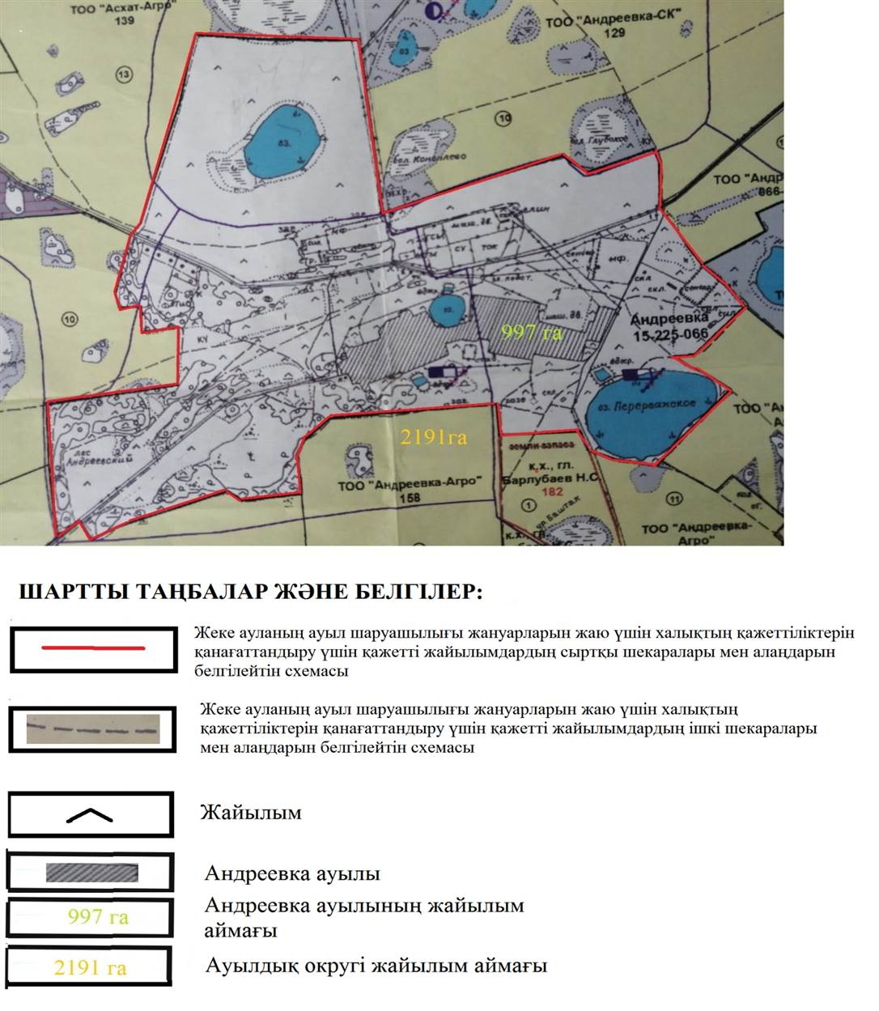

Бостандык ауылы жергілікті жағдайлар мен ерекшеліктерге қарай жеке ауладағы ауыл шаруашылығы жануарларын жаюға халық мұқтажын қанағаттандыру үшін қажетті жайылымдардың сыртқы мен ішкі шекаралары және алаңдары белгіленген карта

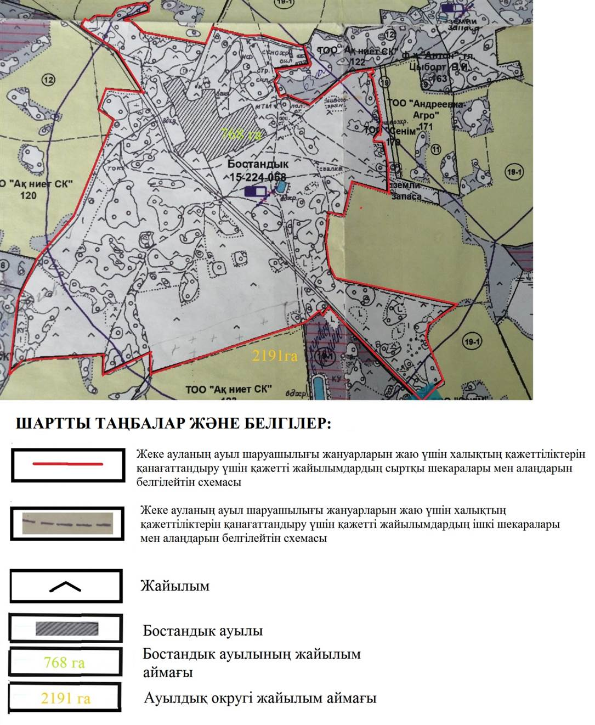

Владимировка ауылы жергілікті жағдайлар мен ерекшеліктерге қарай жеке ауладағы ауыл шаруашылығы жануарларын жаюға халық мұқтажын қанағаттандыру үшін қажетті жайылымдардың сыртқы мен ішкі шекаралары және алаңдары белгіленген карта

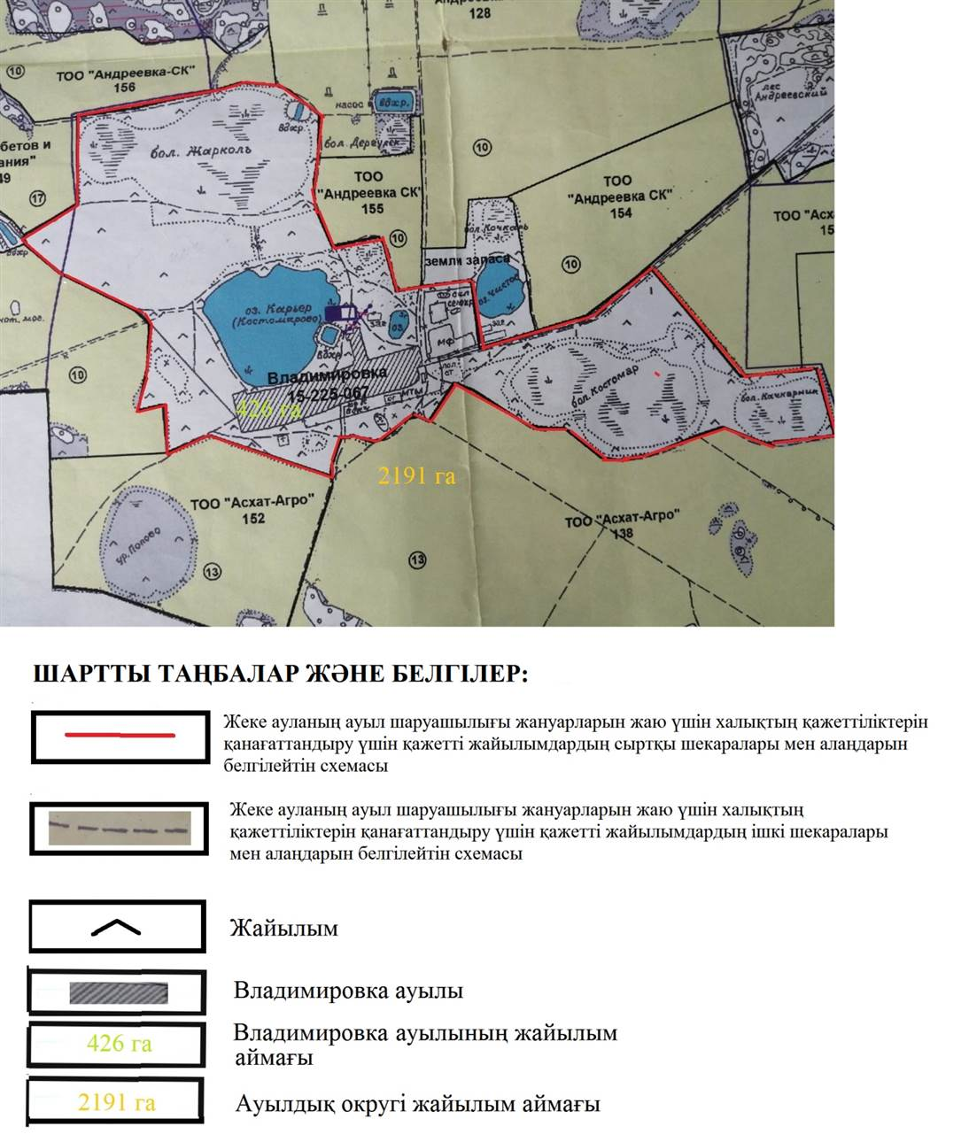

Белое ауылы жергілікті жағдайлар мен ерекшеліктерге қарай жеке ауладағы ауыл шаруашылығы жануарларын жаюға халық мұқтажын қанағаттандыру үшін қажетті жайылымдардың сыртқы мен ішкі шекаралары және алаңдары белгіленген карта

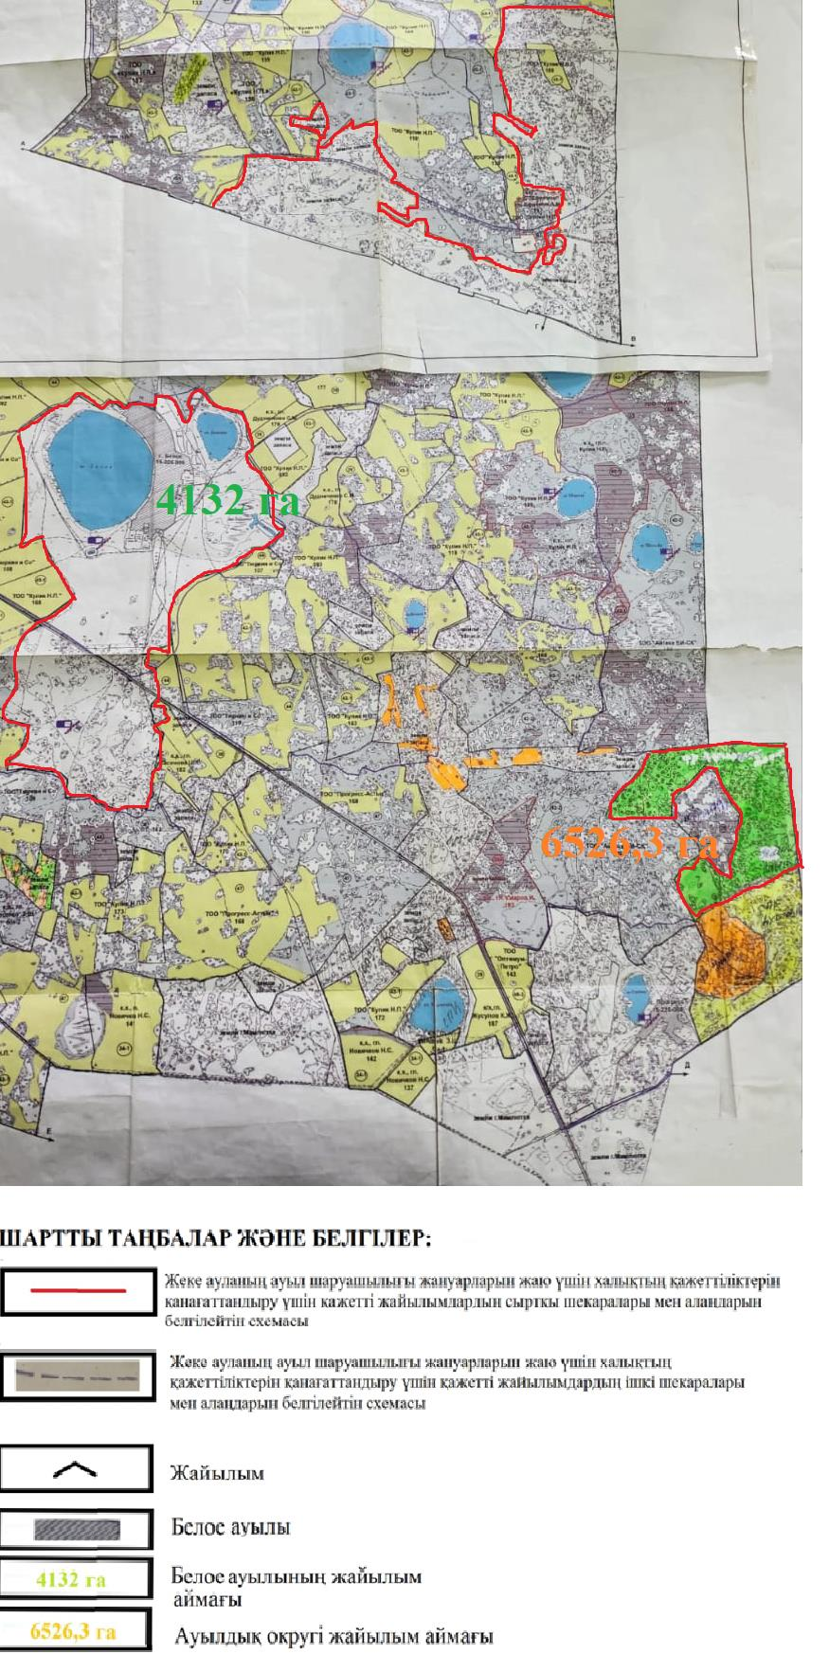

Коваль ауылы жергілікті жағдайлар мен ерекшеліктерге қарай жеке ауладағы ауыл шаруашылығы жануарларын жаюға халық мұқтажын қанағаттандыру үшін қажетті жайылымдардың сыртқы мен ішкі шекаралары және алаңдары белгіленген карта

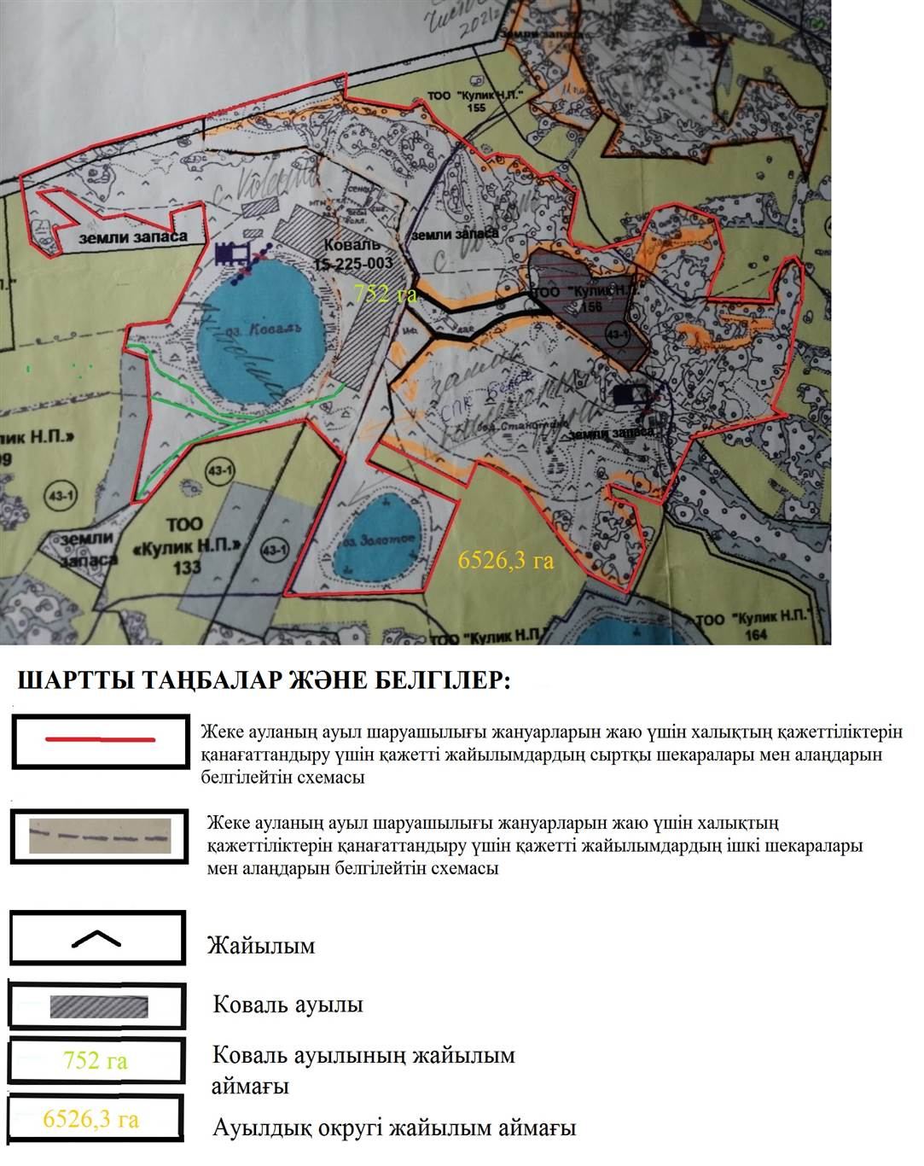

Сливное ауылы жергілікті жағдайлар мен ерекшеліктерге қарай жеке ауладағы ауыл шаруашылығы жануарларын жаюға халық мұқтажын қанағаттандыру үшін қажетті жайылымдардың сыртқы мен ішкі шекаралары және алаңдары белгіленген карта

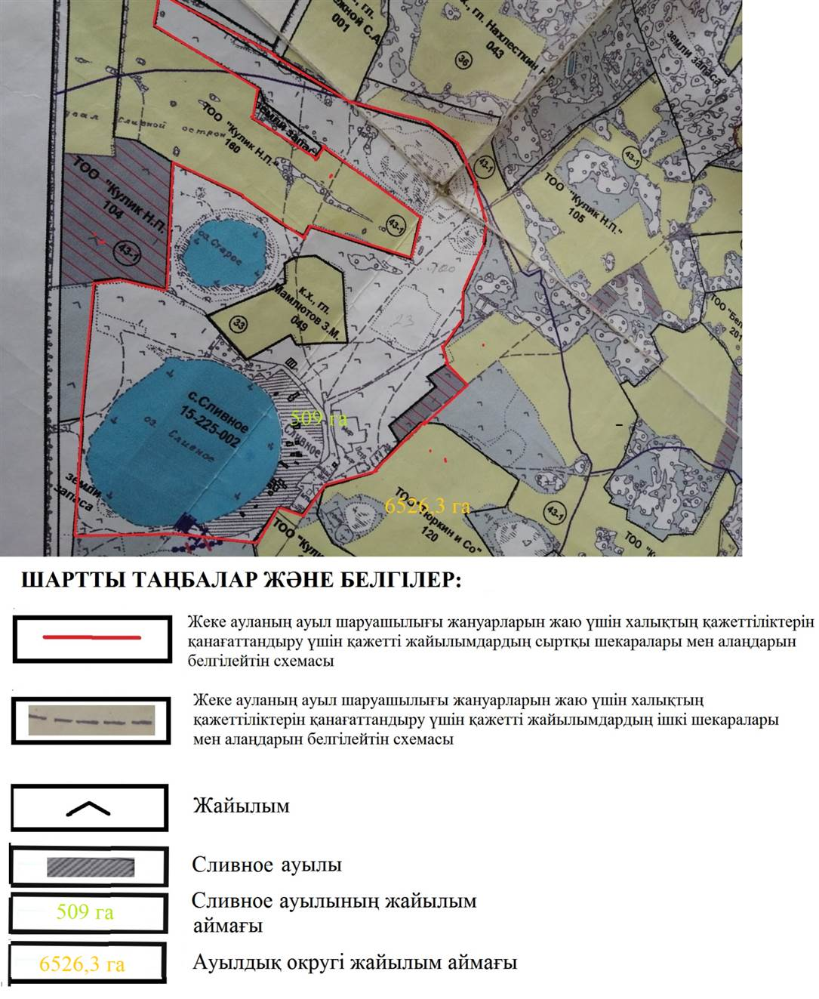

Чистое ауылы жергілікті жағдайлар мен ерекшеліктерге қарай жеке ауладағы ауыл шаруашылығы жануарларын жаюға халық мұқтажын қанағаттандыру үшін қажетті жайылымдардың сыртқы мен ішкі шекаралары және алаңдары белгіленген карта

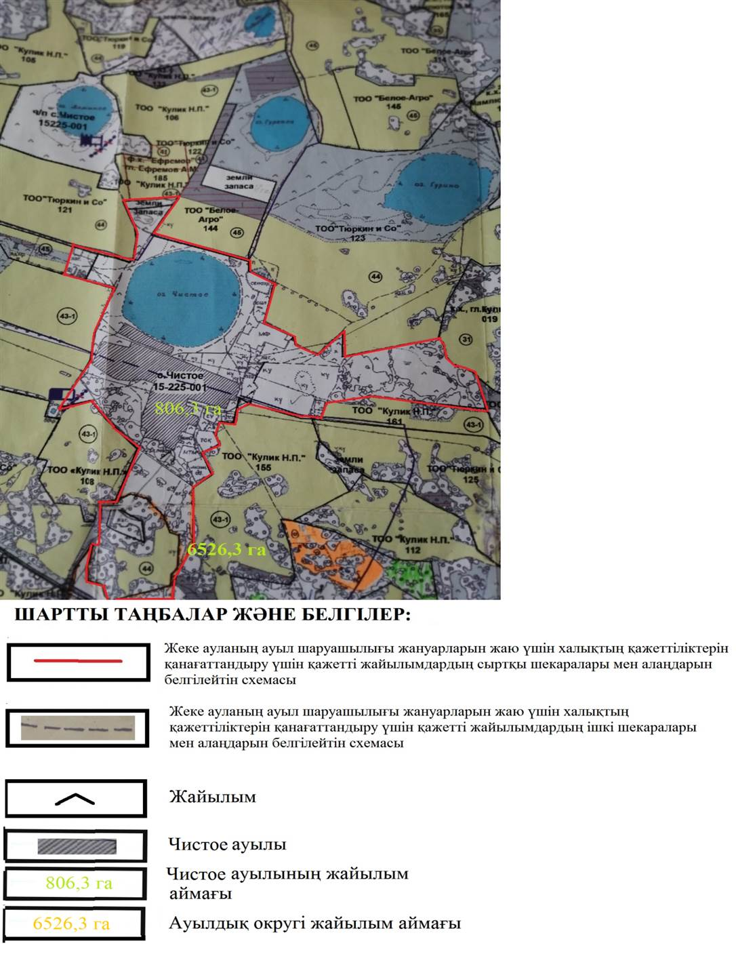

Щучье ауылы жергілікті жағдайлар мен ерекшеліктерге қарай жеке ауладағы ауыл шаруашылығы жануарларын жаюға халық мұқтажын қанағаттандыру үшін қажетті жайылымдардың сыртқы мен ішкі шекаралары және алаңдары белгіленген карта

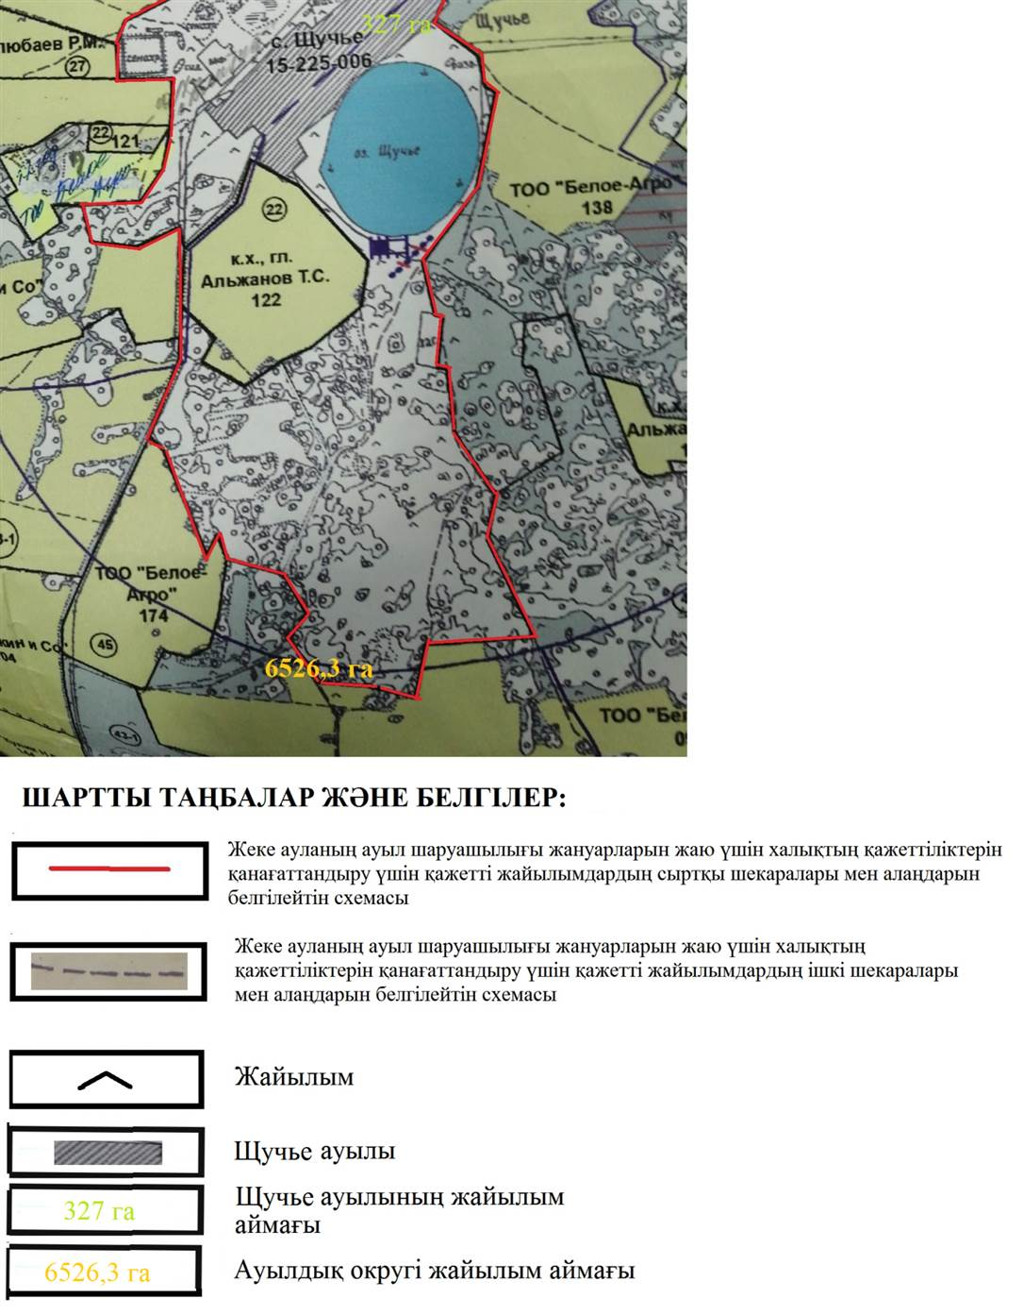

Воскресеновка ауылы жергілікті жағдайлар мен ерекшеліктерге қарай жеке ауладағы ауыл шаруашылығы жануарларын жаюға халық мұқтажын қанағаттандыру үшін қажетті жайылымдардың сыртқы мен ішкі шекаралары және алаңдары белгіленген карта

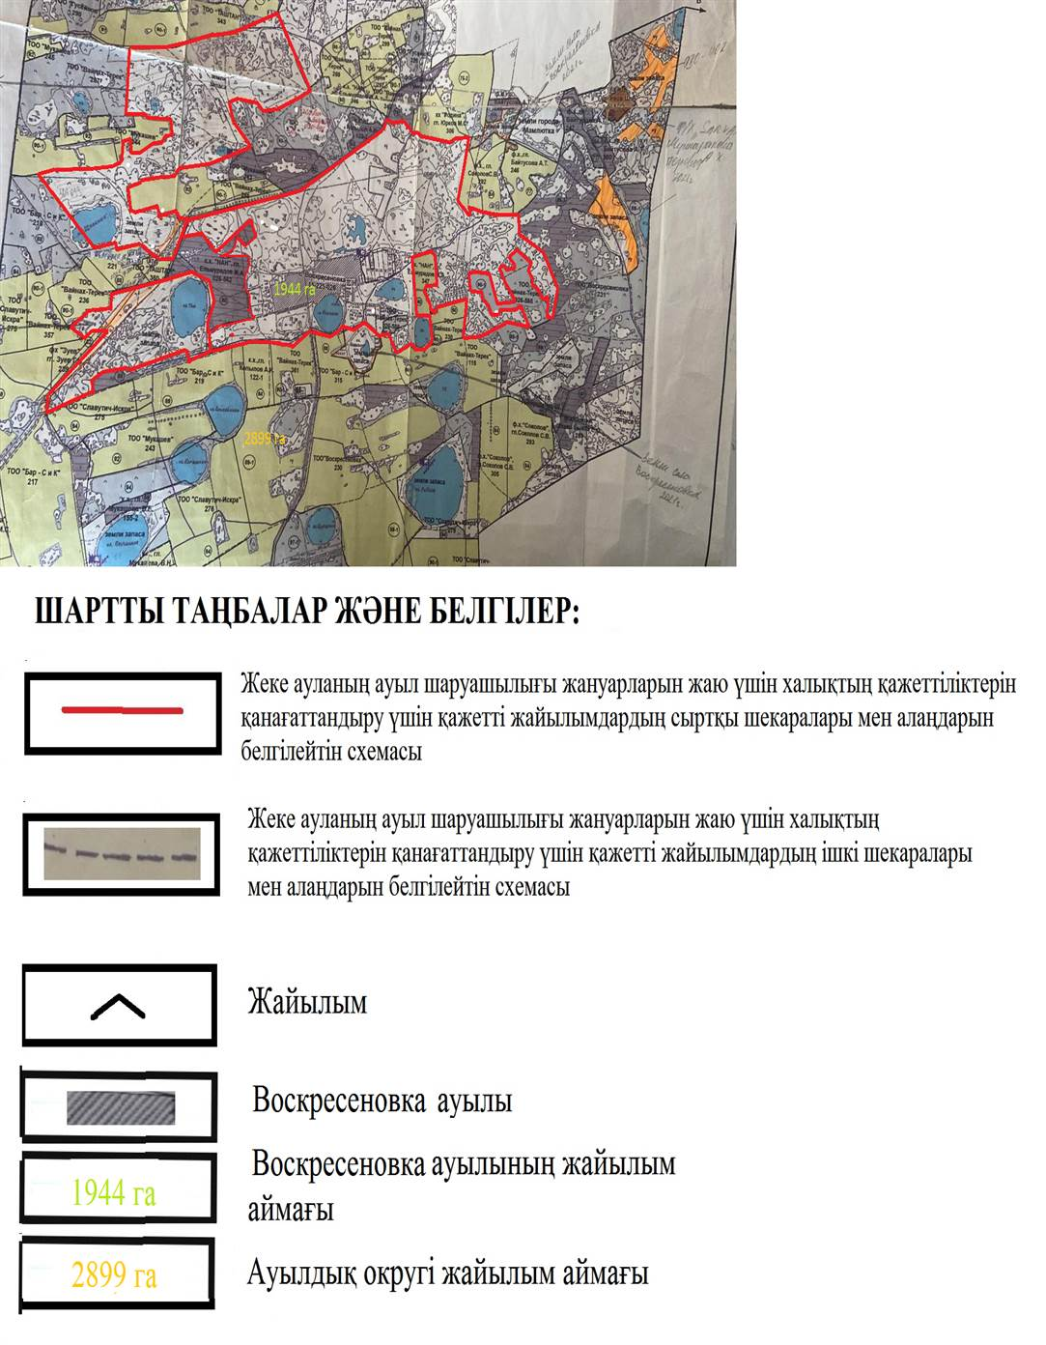

Искра ауылы жергілікті жағдайлар мен ерекшеліктерге қарай жеке ауладағы ауыл шаруашылығы жануарларын жаюға халық мұқтажын қанағаттандыру үшін қажетті жайылымдардың сыртқы мен ішкі шекаралары және алаңдары белгіленген карта

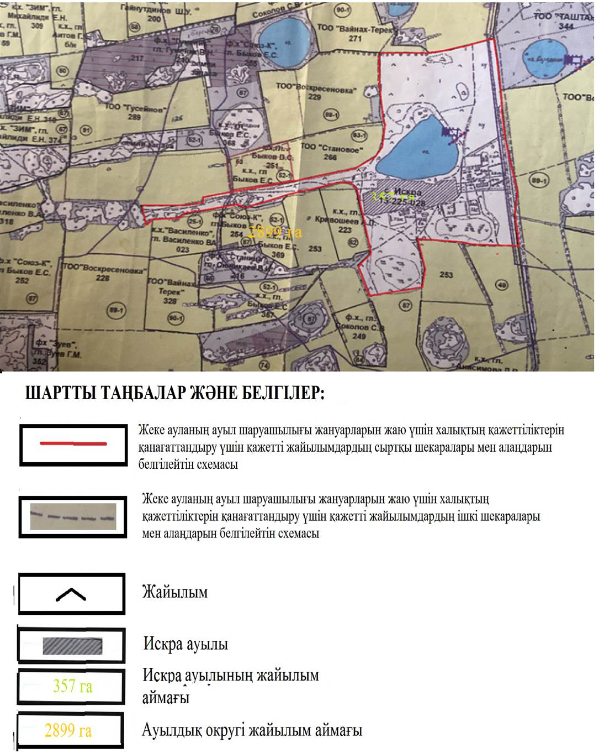

Становое ауылы жергілікті жағдайлар мен ерекшеліктерге қарай жеке ауладағы ауыл шаруашылығы жануарларын жаюға халық мұқтажын қанағаттандыру үшін қажетті жайылымдардың сыртқы мен ішкі шекаралары және алаңдары белгіленген карта

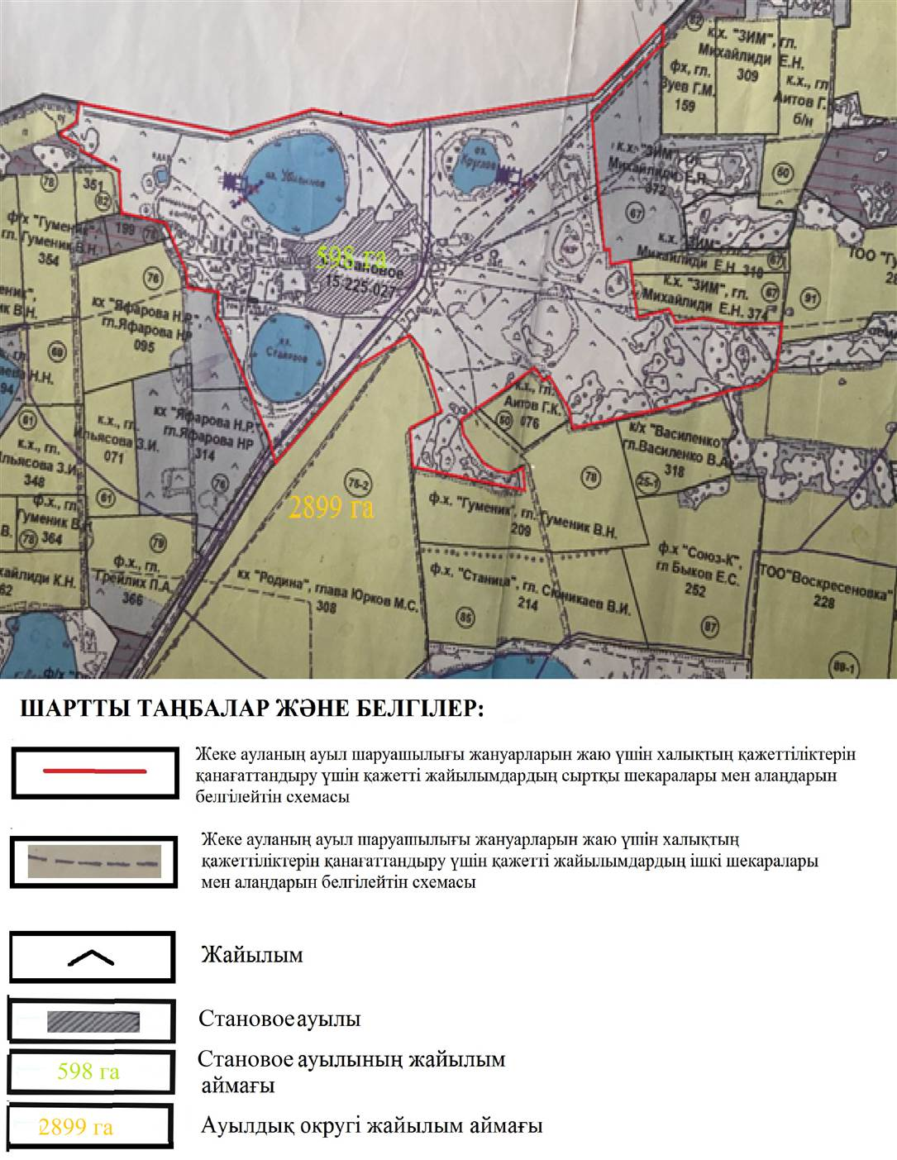

Дубровное ауылы жергілікті жағдайлар мен ерекшеліктерге қарай жеке ауладағы ауыл шаруашылығы жануарларын жаюға халық мұқтажын қанағаттандыру үшін қажетті жайылымдардың сыртқы мен ішкі шекаралары және алаңдары белгіленген карта

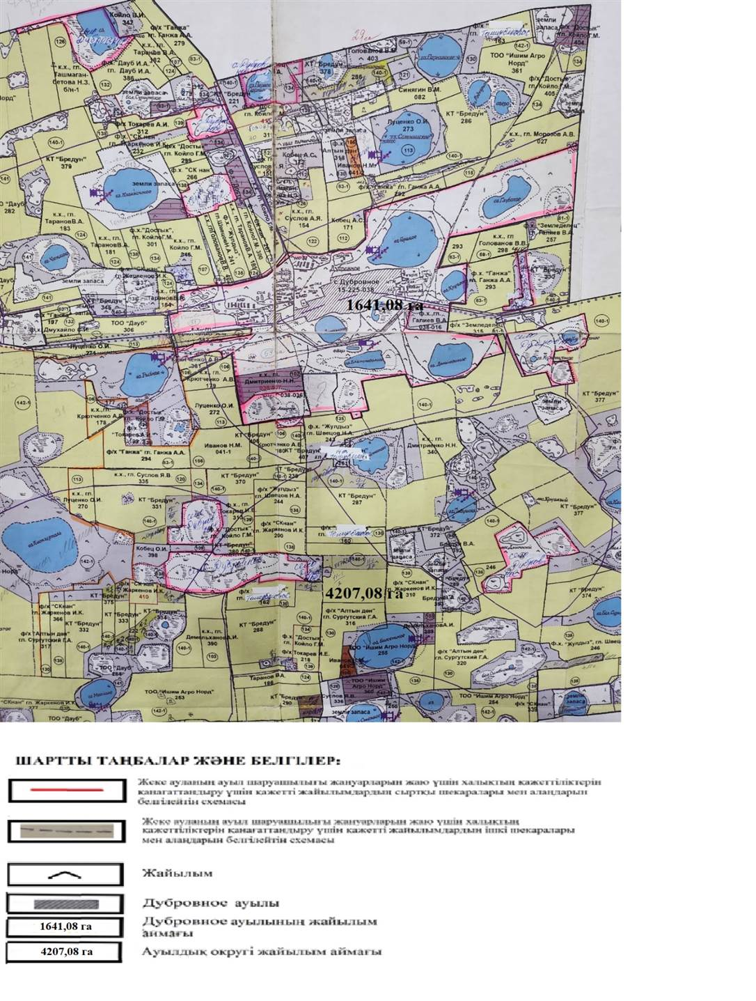

Новодубровное ауылы жергілікті жағдайлар мен ерекшеліктерге қарай жеке ауладағы ауыл шаруашылығы жануарларын жаюға халық мұқтажын қанағаттандыру үшін қажетті жайылымдардың сыртқы мен ішкі шекаралары және алаңдары белгіленген карта

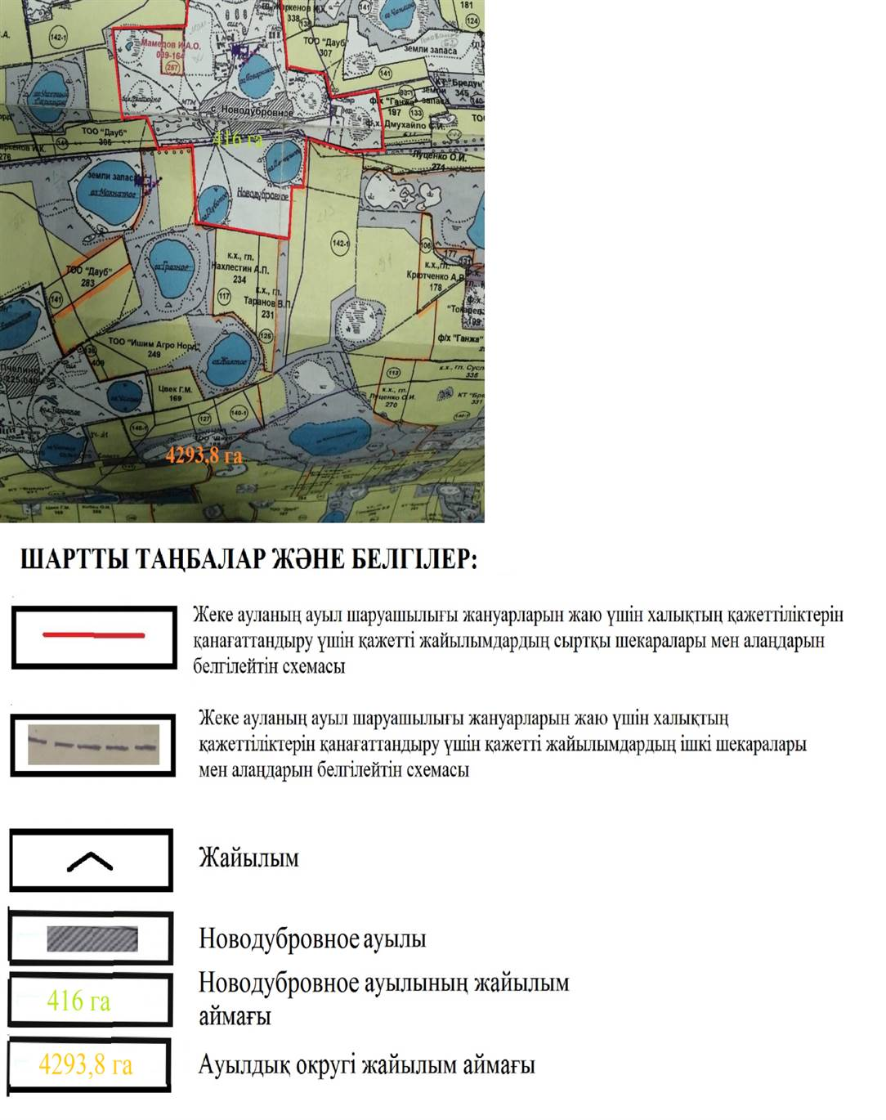

Пчелино ауылы жергілікті жағдайлар мен ерекшеліктерге қарай жеке ауладағы ауыл шаруашылығы жануарларын жаюға халық мұқтажын қанағаттандыру үшін қажетті жайылымдардың сыртқы мен ішкі шекаралары және алаңдары белгіленген карта

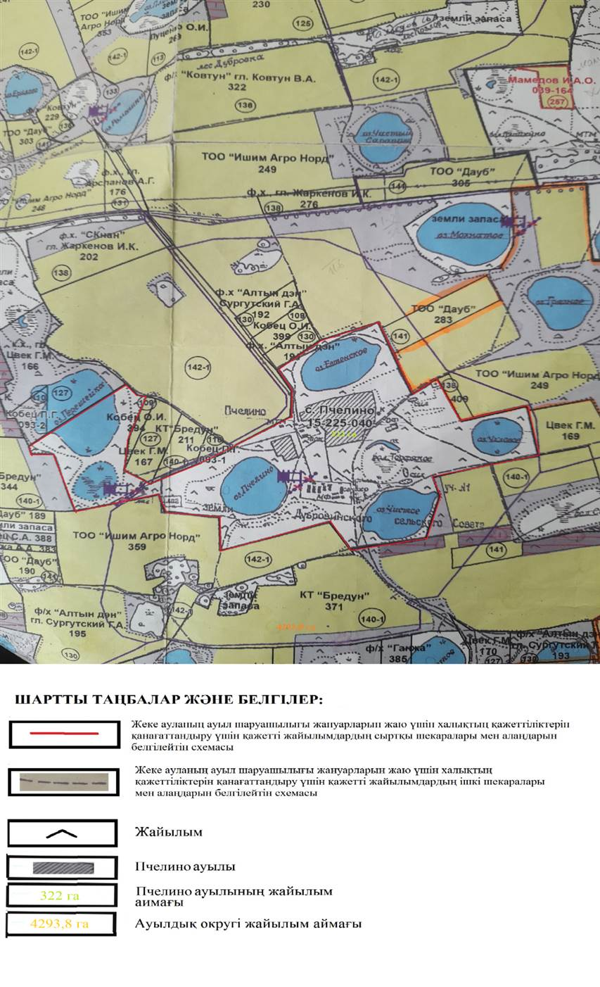

Михайловка ауылы жергілікті жағдайлар мен ерекшеліктерге қарай жеке ауладағы ауыл шаруашылығы жануарларын жаюға халық мұқтажын қанағаттандыру үшін қажетті жайылымдардың сыртқы мен ішкі шекаралары және алаңдары белгіленген карта

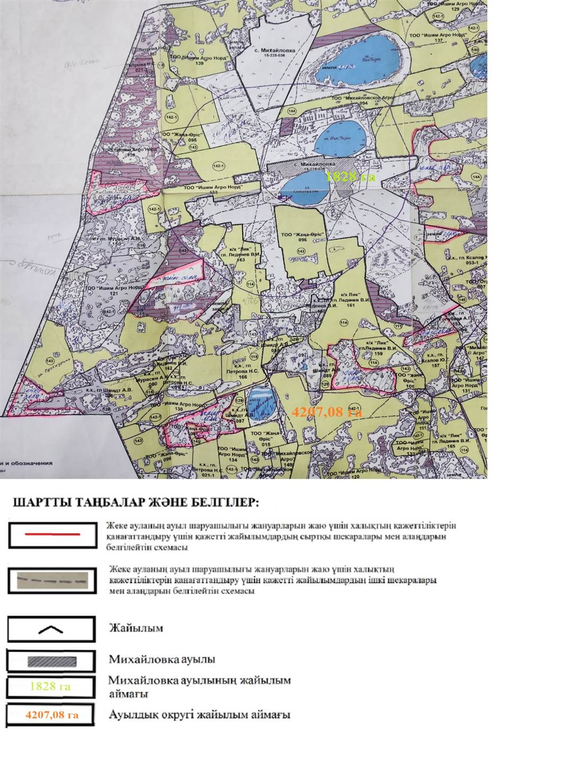

Краснознаменное ауылы жергілікті жағдайлар мен ерекшеліктерге қарай жеке ауладағы ауыл шаруашылығы жануарларын жаюға халық мұқтажын қанағаттандыру үшін қажетті жайылымдардың сыртқы мен ішкі шекаралары және алаңдары белгіленген карта

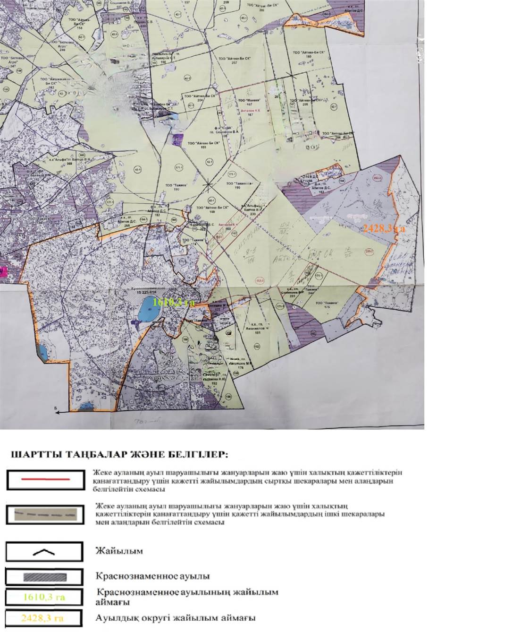

Беловка ауылы жергілікті жағдайлар мен ерекшеліктерге қарай жеке ауладағы ауыл шаруашылығы жануарларын жаюға халық мұқтажын қанағаттандыру үшін қажетті жайылымдардың сыртқы мен ішкі шекаралары және алаңдары белгіленген карта

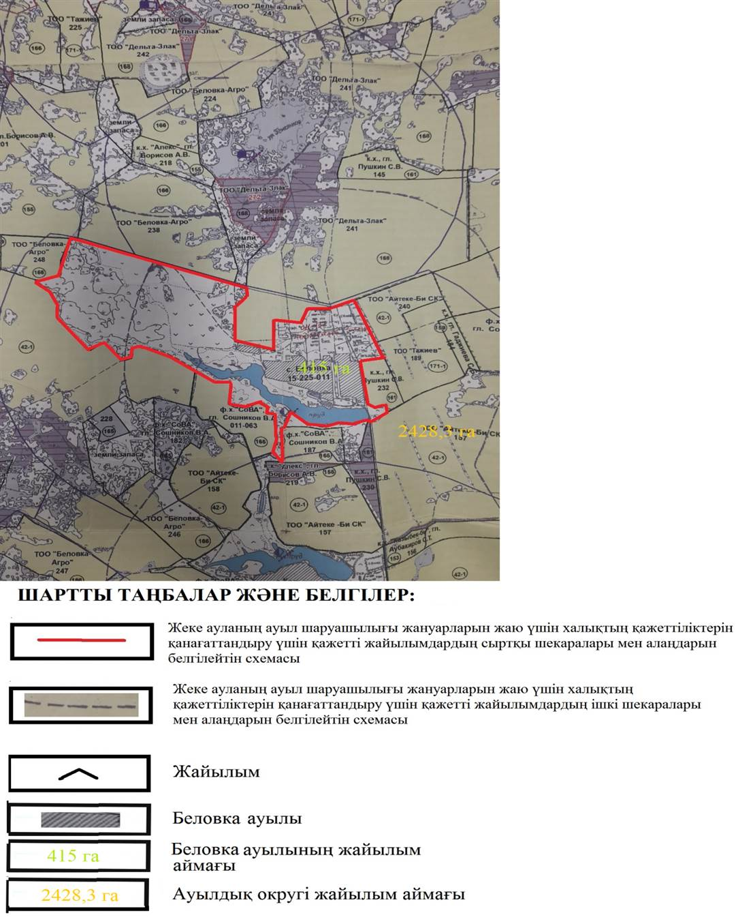

Калугино ауылы жергілікті жағдайлар мен ерекшеліктерге қарай жеке ауладағы ауыл шаруашылығы жануарларын жаюға халық мұқтажын қанағаттандыру үшін қажетті жайылымдардың сыртқы мен ішкі шекаралары және алаңдары белгіленген карта

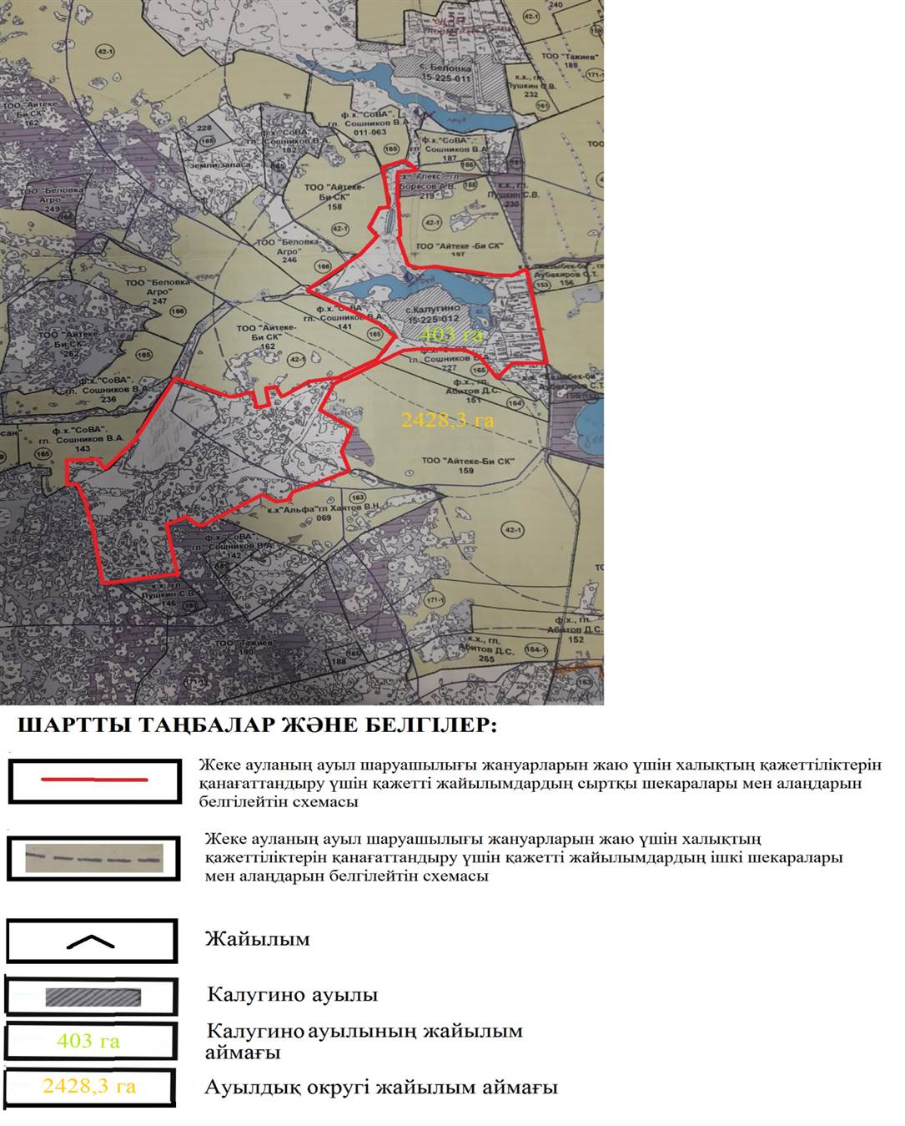

Кызыләскер ауылы жергілікті жағдайлар мен ерекшеліктерге қарай жеке ауладағы ауыл шаруашылығы жануарларын жаюға халық мұқтажын қанағаттандыру үшін қажетті жайылымдардың сыртқы мен ішкі шекаралары және алаңдары белгіленген карта

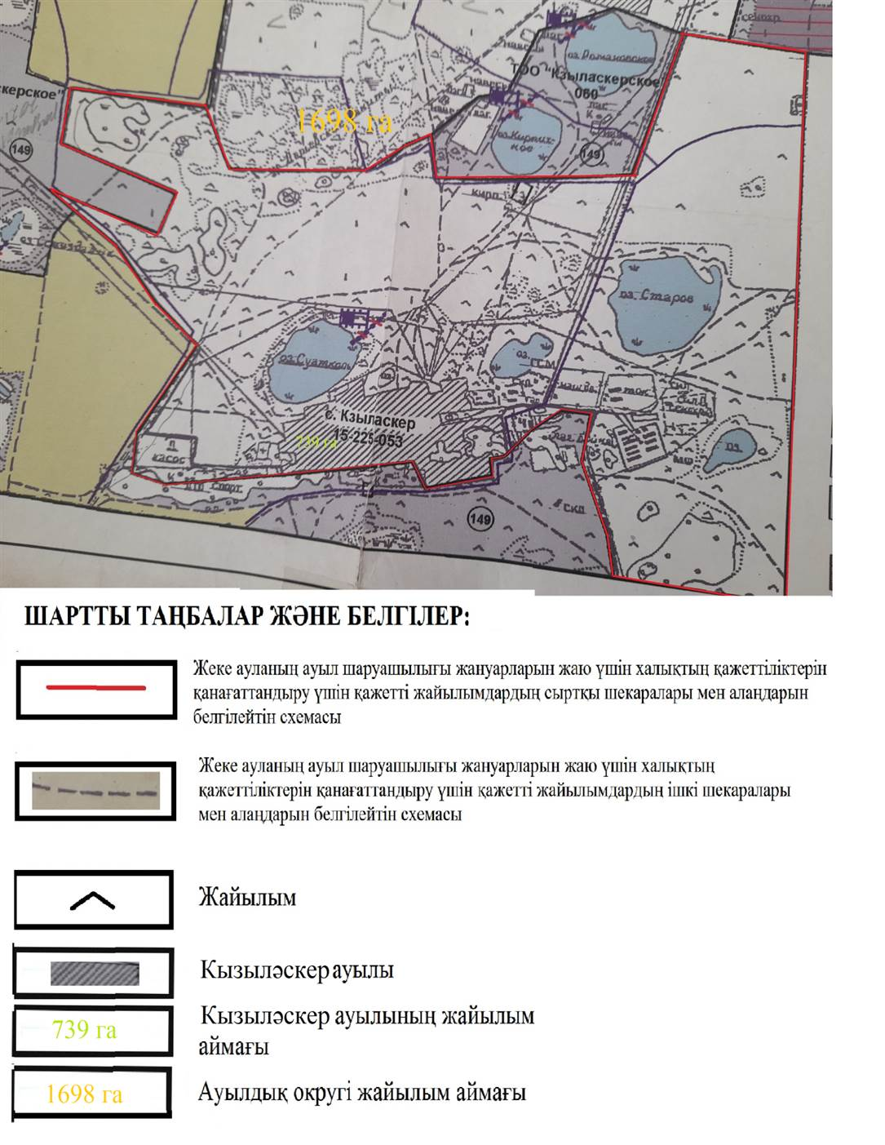

Раздольное ауылы жергілікті жағдайлар мен ерекшеліктерге қарай жеке ауладағы ауыл шаруашылығы жануарларын жаюға халық мұқтажын қанағаттандыру үшін қажетті жайылымдардың сыртқы мен ішкі шекаралары және алаңдары белгіленген карта

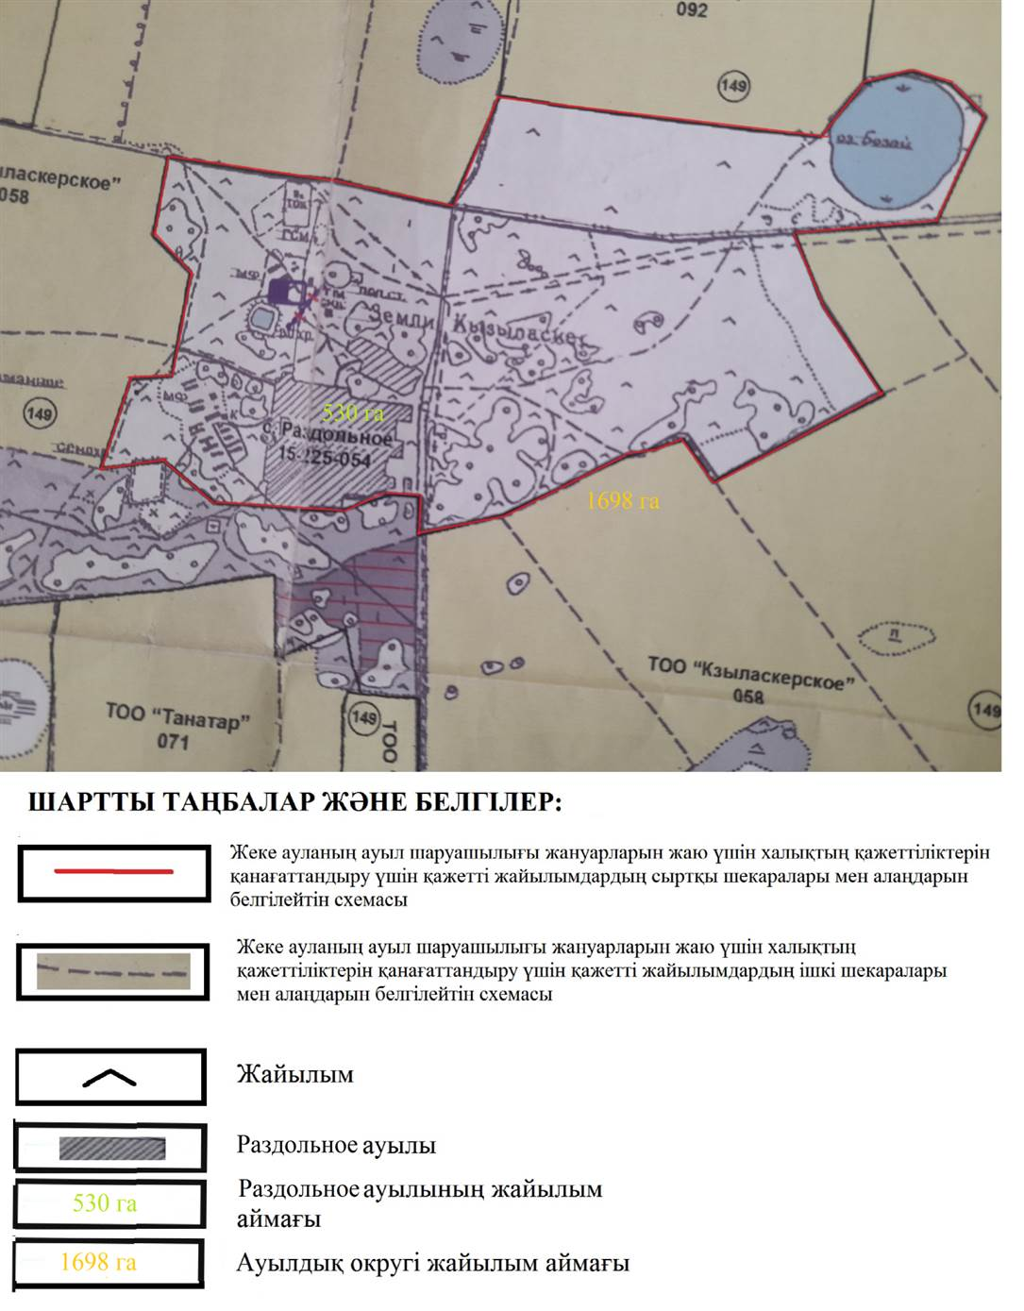

Степное ауылы жергілікті жағдайлар мен ерекшеліктерге қарай жеке ауладағы ауыл шаруашылығы жануарларын жаюға халық мұқтажын қанағаттандыру үшін қажетті жайылымдардың сыртқы мен ішкі шекаралары және алаңдары белгіленген карта

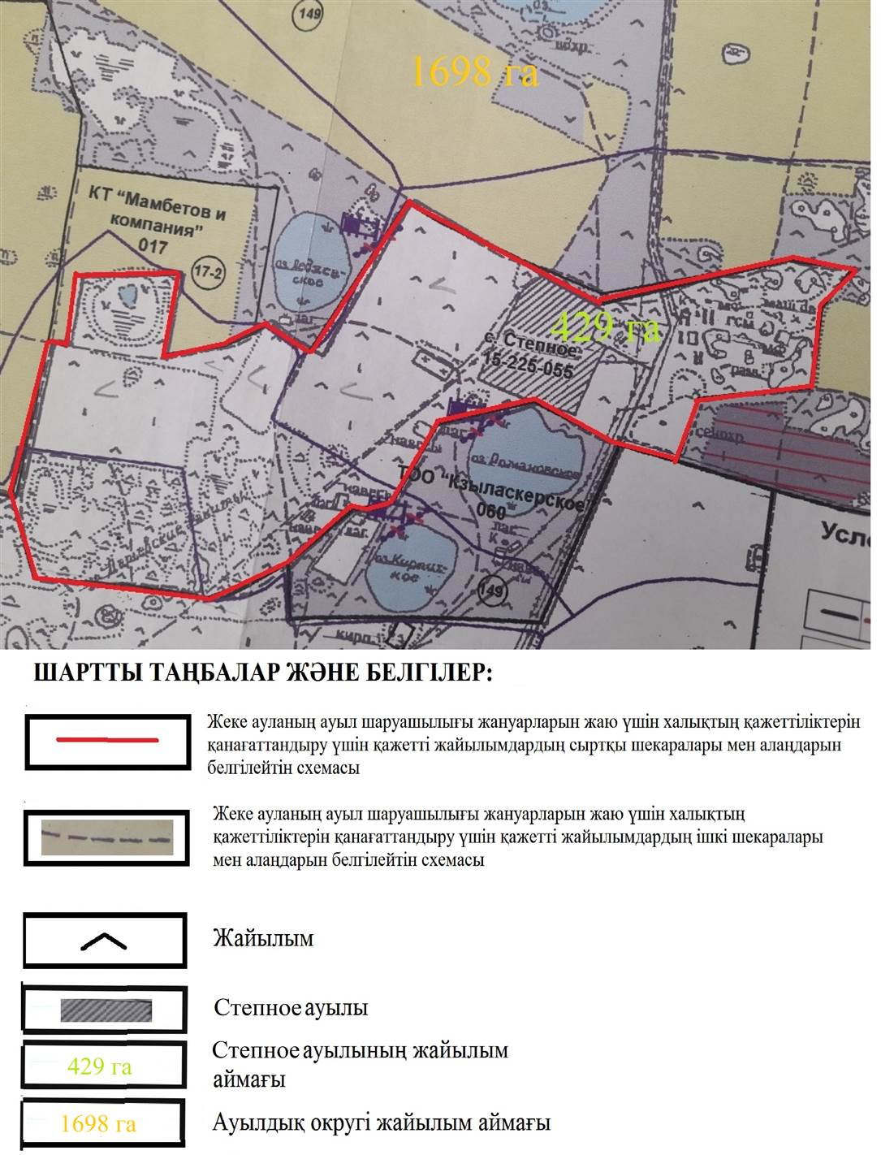

Леденево ауылы жергілікті жағдайлар мен ерекшеліктерге қарай жеке ауладағы ауыл шаруашылығы жануарларын жаюға халық мұқтажын қанағаттандыру үшін қажетті жайылымдардың сыртқы мен ішкі шекаралары және алаңдары белгіленген карта

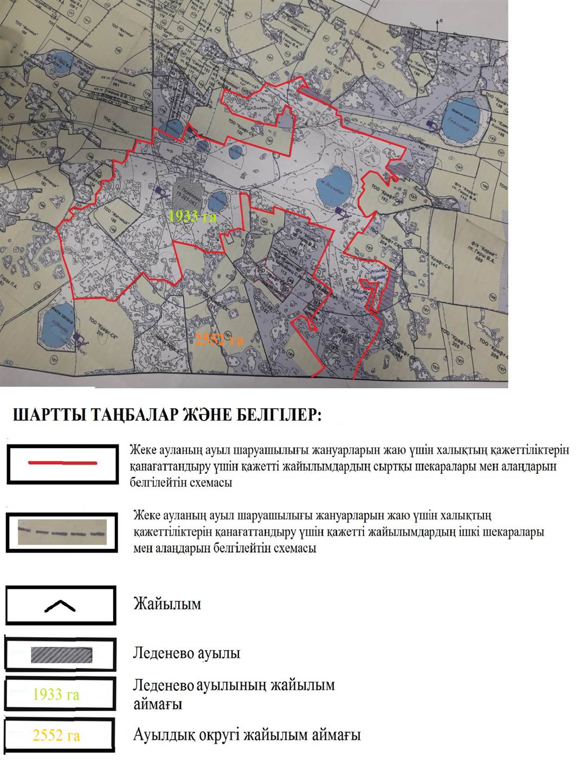

Новоандреевка ауылы жергілікті жағдайлар мен ерекшеліктерге қарай жеке ауладағы ауыл шаруашылығы жануарларын жаюға халық мұқтажын қанағаттандыру үшін қажетті жайылымдардың сыртқы мен ішкі шекаралары және алаңдары белгіленген карта

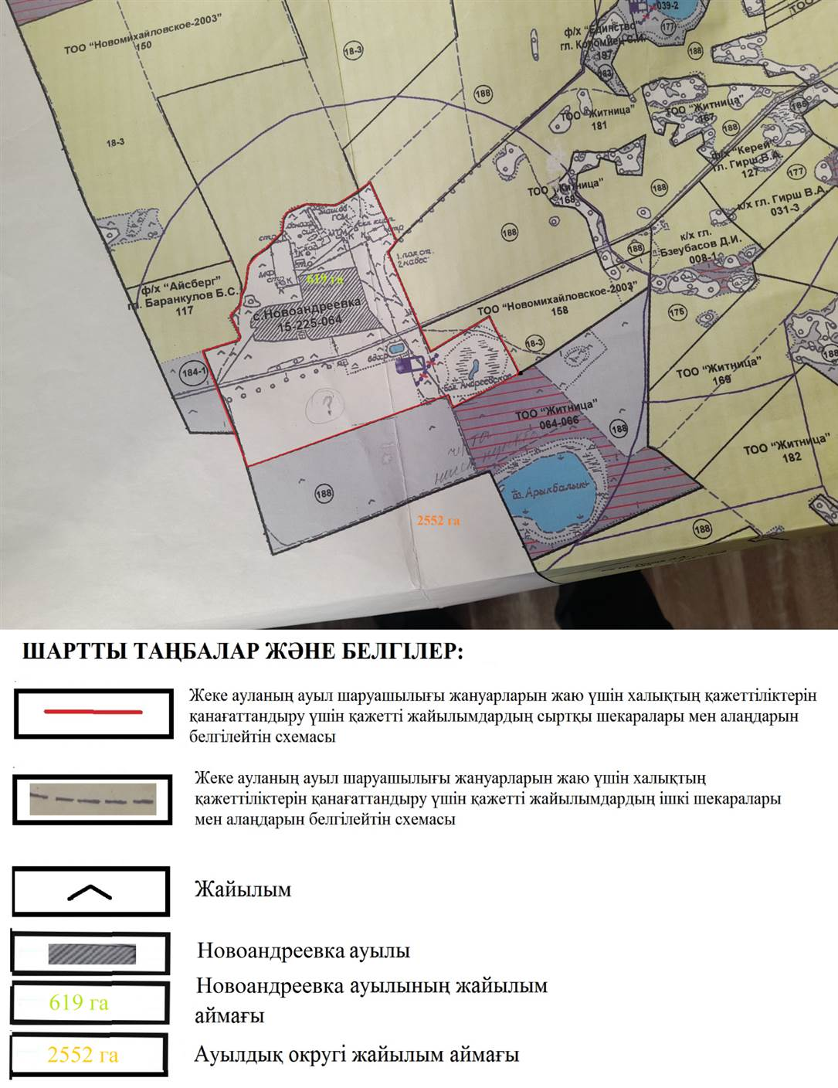

Бике ауылы жергілікті жағдайлар мен ерекшеліктерге қарай жеке ауладағы ауыл шаруашылығы жануарларын жаюға халық мұқтажын қанағаттандыру үшін қажетті жайылымдардың сыртқы мен ішкі шекаралары және алаңдары белгіленген карта

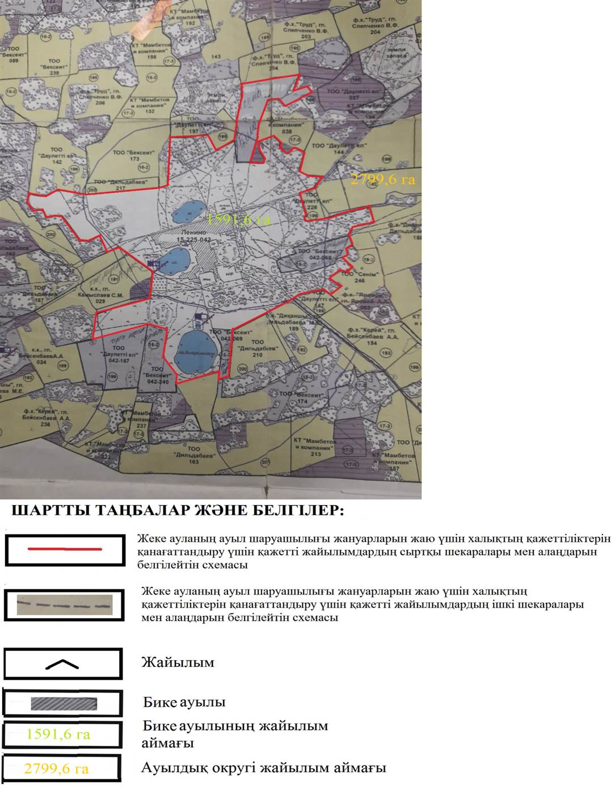

Дачное ауылы жергілікті жағдайлар мен ерекшеліктерге қарай жеке ауладағы ауыл шаруашылығы жануарларын жаюға халық мұқтажын қанағаттандыру үшін қажетті жайылымдардың сыртқы мен ішкі шекаралары және алаңдары белгіленген карта

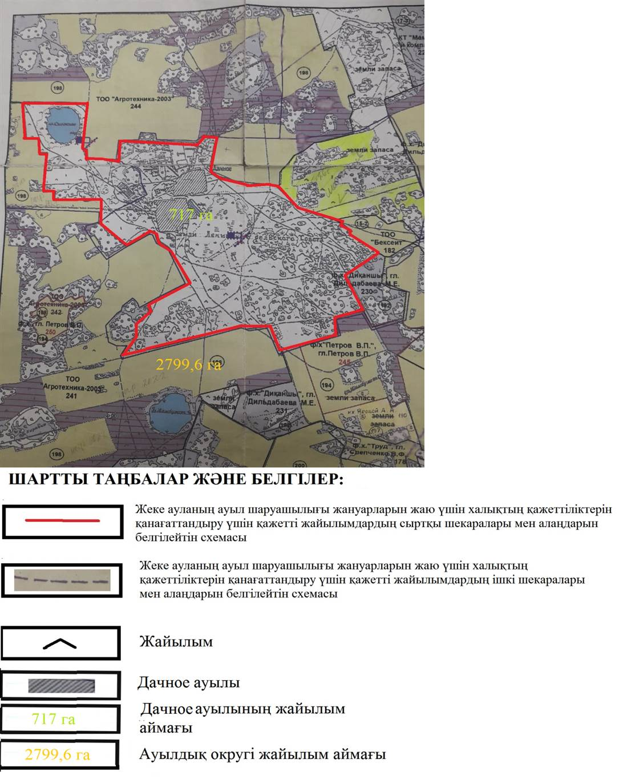

Октябрь ауылы жергілікті жағдайлар мен ерекшеліктерге қарай жеке ауладағы ауыл шаруашылығы жануарларын жаюға халық мұқтажын қанағаттандыру үшін қажетті жайылымдардың сыртқы мен ішкі шекаралары және алаңдары белгіленген карта

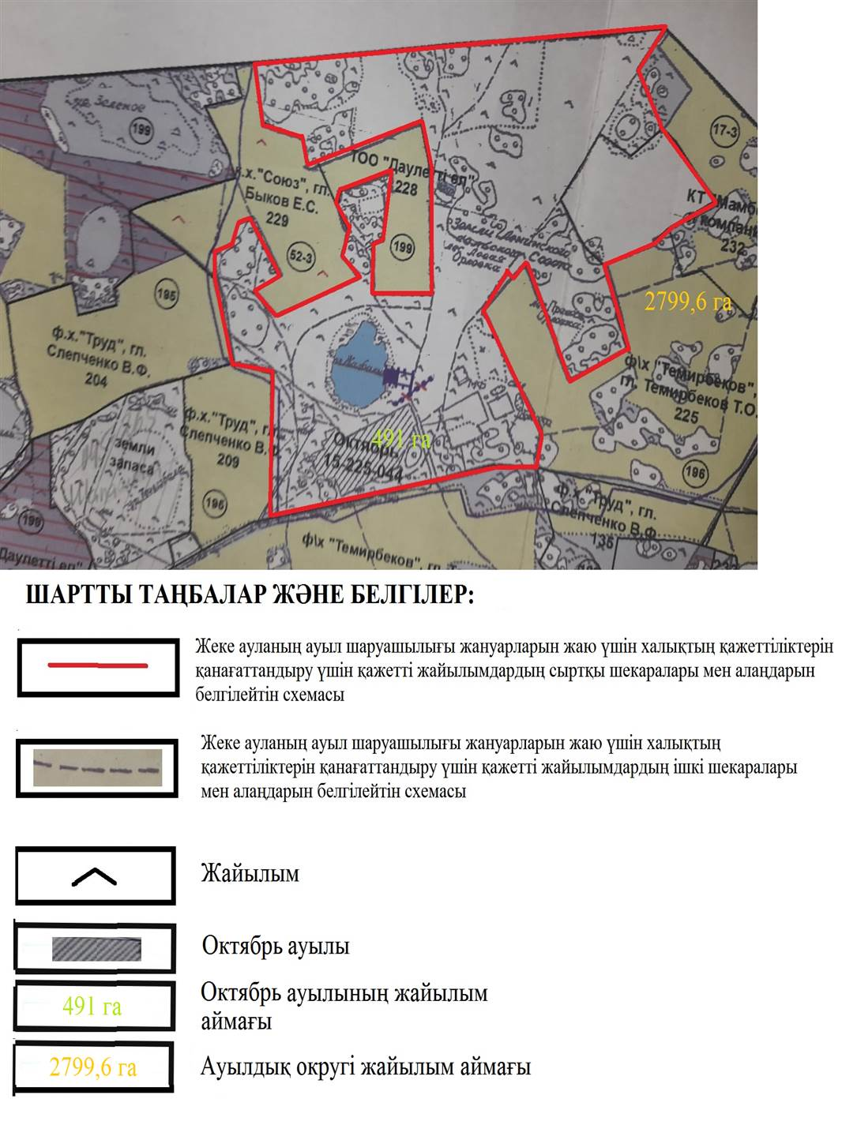

Новомихайловка ауылы жергілікті жағдайлар мен ерекшеліктерге қарай жеке ауладағы ауыл шаруашылығы жануарларын жаюға халық мұқтажын қанағаттандыру үшін қажетті жайылымдардың сыртқы мен ішкі шекаралары және алаңдары белгіленген карта

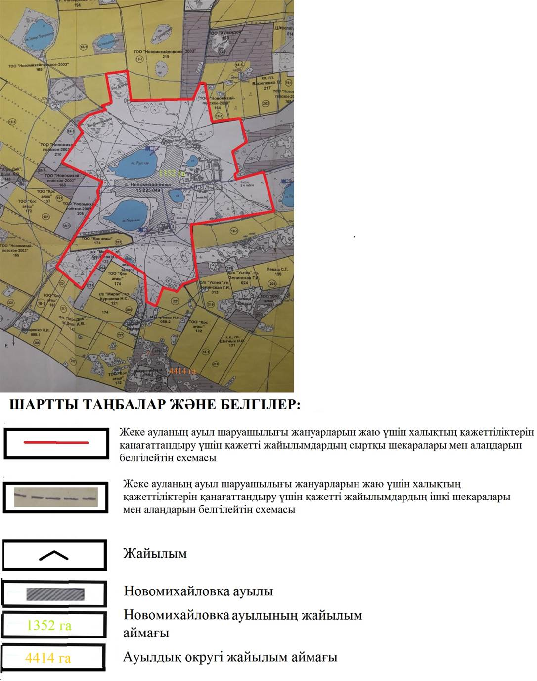

Бексеит ауылы жергілікті жағдайлар мен ерекшеліктерге қарай жеке ауладағы ауыл шаруашылығы жануарларын жаюға халық мұқтажын қанағаттандыру үшін қажетті жайылымдардың сыртқы мен ішкі шекаралары және алаңдары белгіленген карта

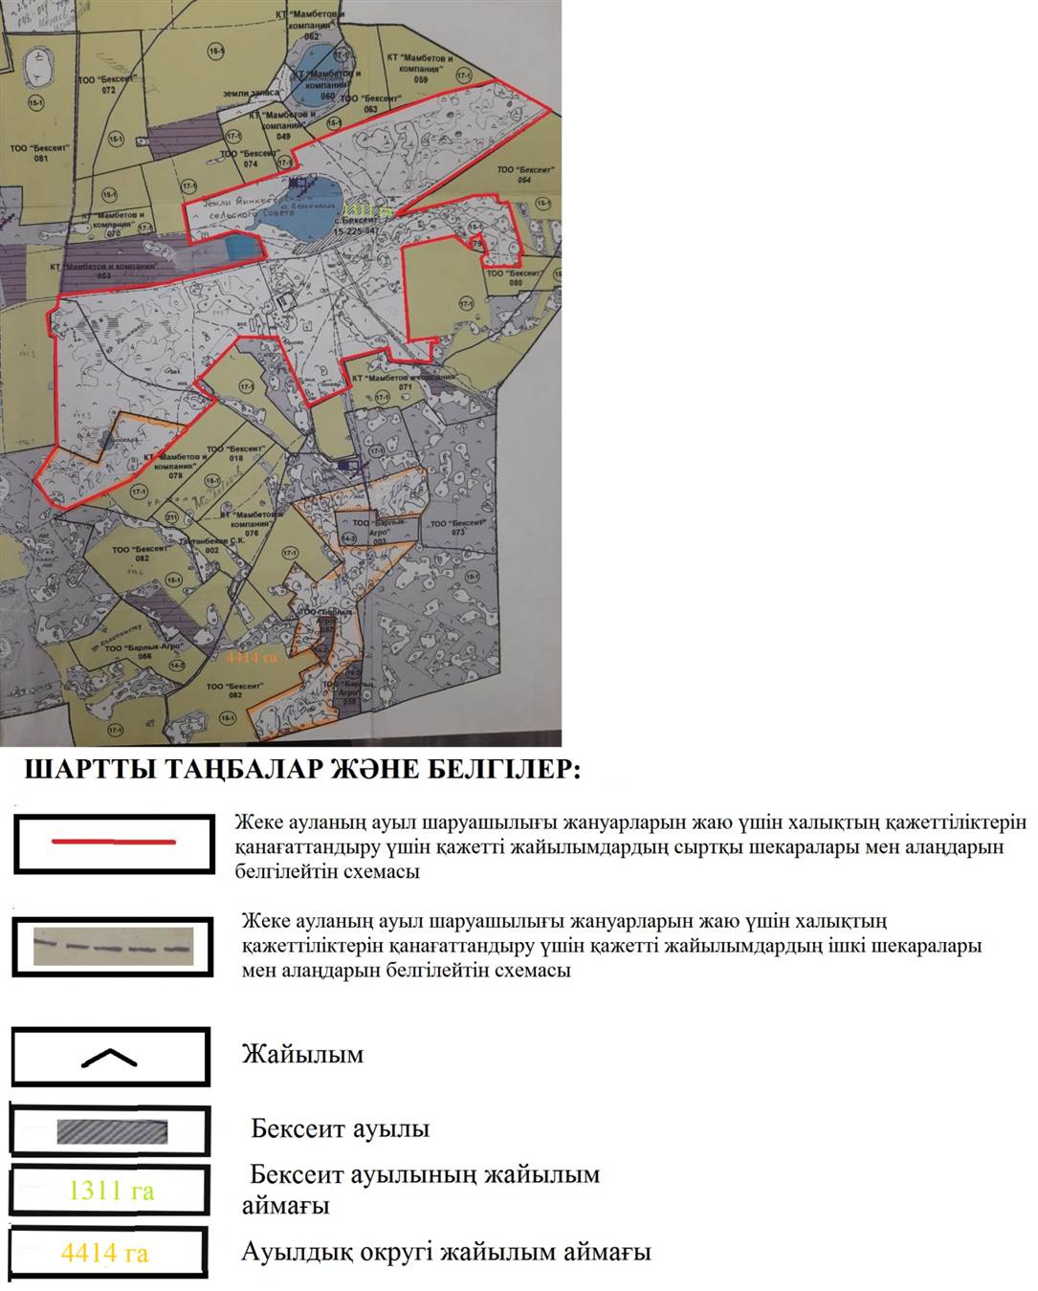

Катанай ауылы жергілікті жағдайлар мен ерекшеліктерге қарай жеке ауладағы ауыл шаруашылығы жануарларын жаюға халық мұқтажын қанағаттандыру үшін қажетті жайылымдардың сыртқы мен ішкі шекаралары және алаңдары белгіленген карта

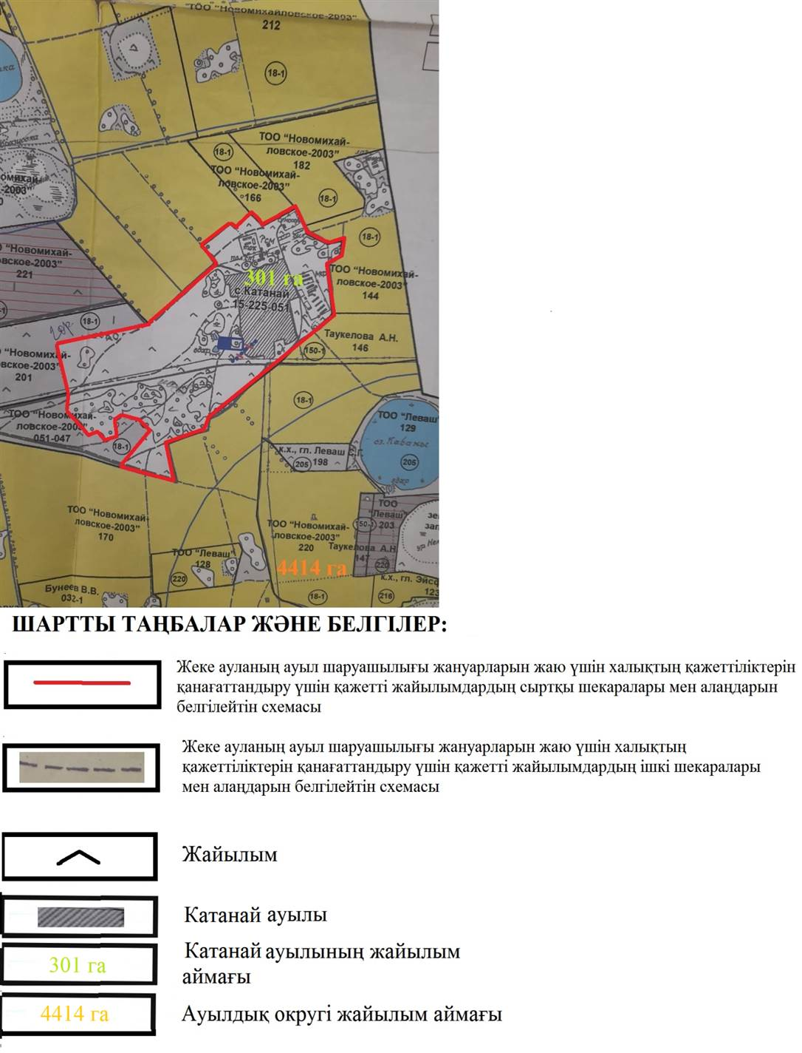

Минкесер ауылы жергілікті жағдайлар мен ерекшеліктерге қарай жеке ауладағы ауыл шаруашылығы жануарларын жаюға халық мұқтажын қанағаттандыру үшін қажетті жайылымдардың сыртқы мен ішкі шекаралары және алаңдары белгіленген карта

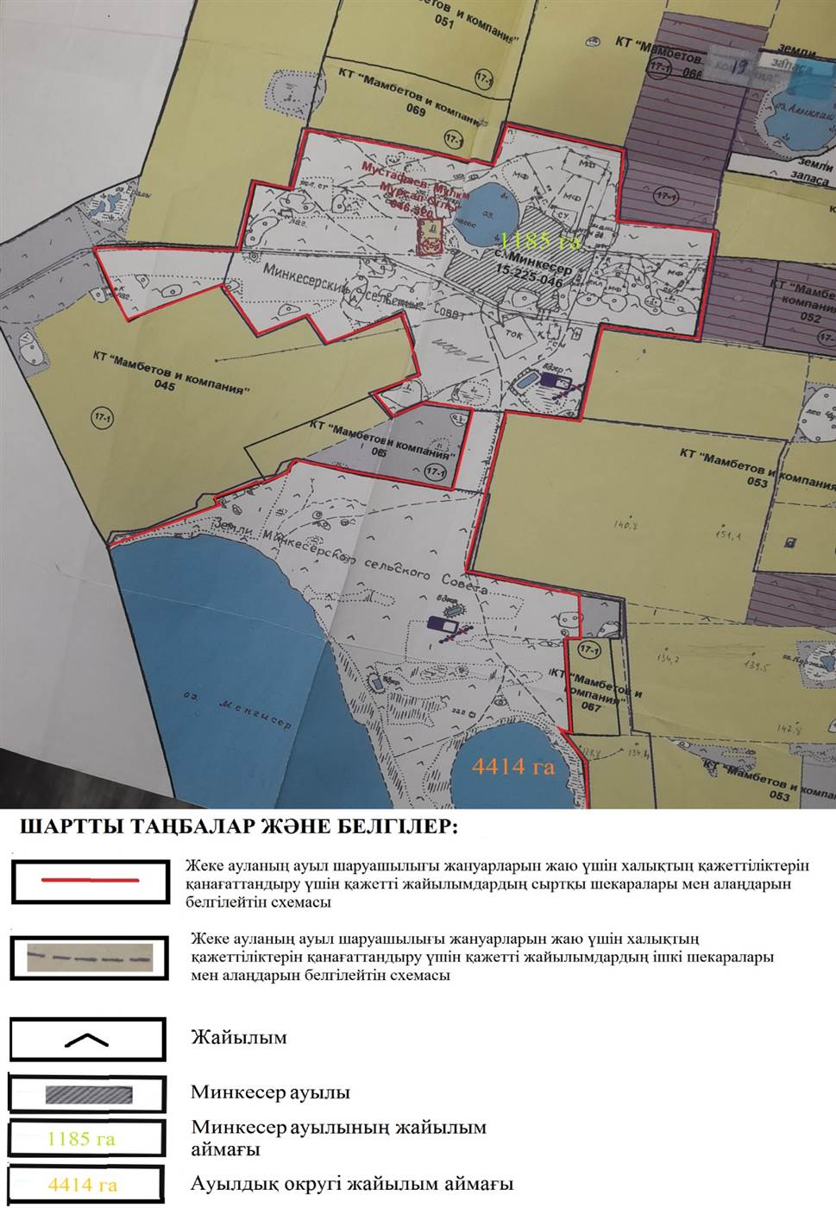

Токаревка ауылы жергілікті жағдайлар мен ерекшеліктерге қарай жеке ауладағы ауыл шаруашылығы жануарларын жаюға халық мұқтажын қанағаттандыру үшін қажетті жайылымдардың сыртқы мен ішкі шекаралары және алаңдары белгіленген карта

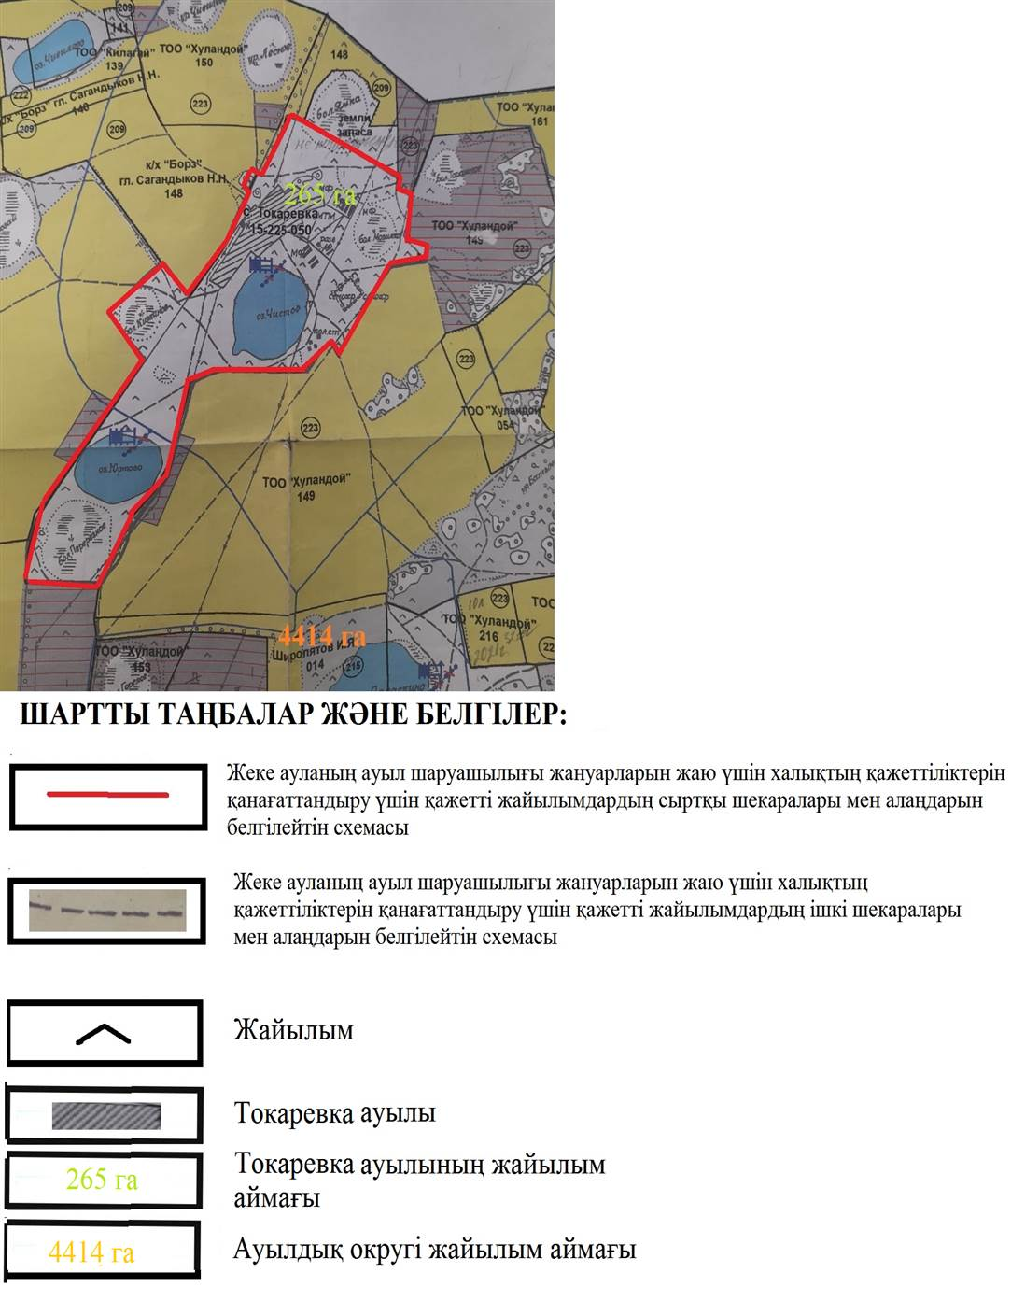

Покровка ауылы жергілікті жағдайлар мен ерекшеліктерге қарай жеке ауладағы ауыл шаруашылығы жануарларын жаюға халық мұқтажын қанағаттандыру үшін қажетті жайылымдардың сыртқы мен ішкі шекаралары және алаңдары белгіленген карта

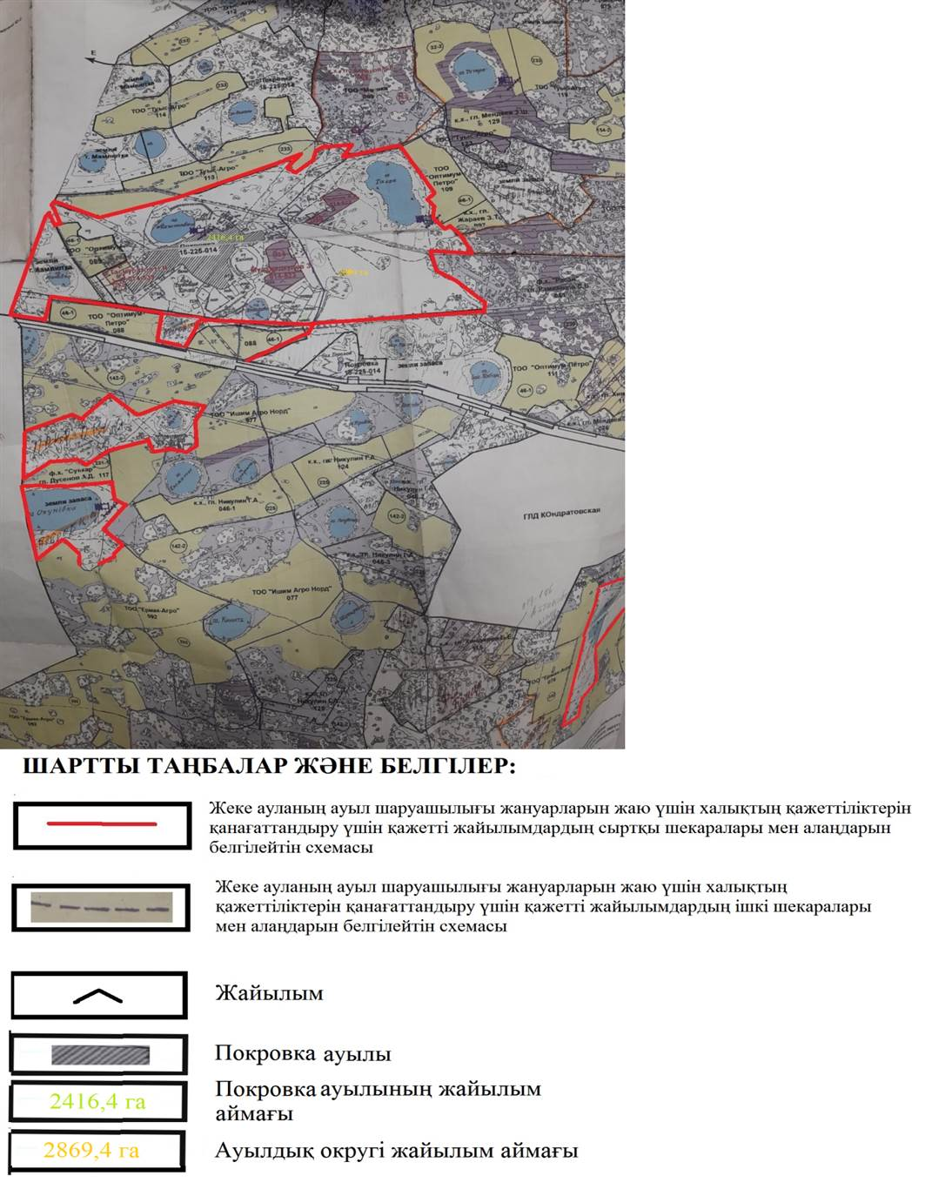

Красный Октябрь ауылы жергілікті жағдайлар мен ерекшеліктерге қарай жеке ауладағы ауыл шаруашылығы жануарларын жаюға халық мұқтажын қанағаттандыру үшін қажетті жайылымдардың сыртқы мен ішкі шекаралары және алаңдары белгіленген карта

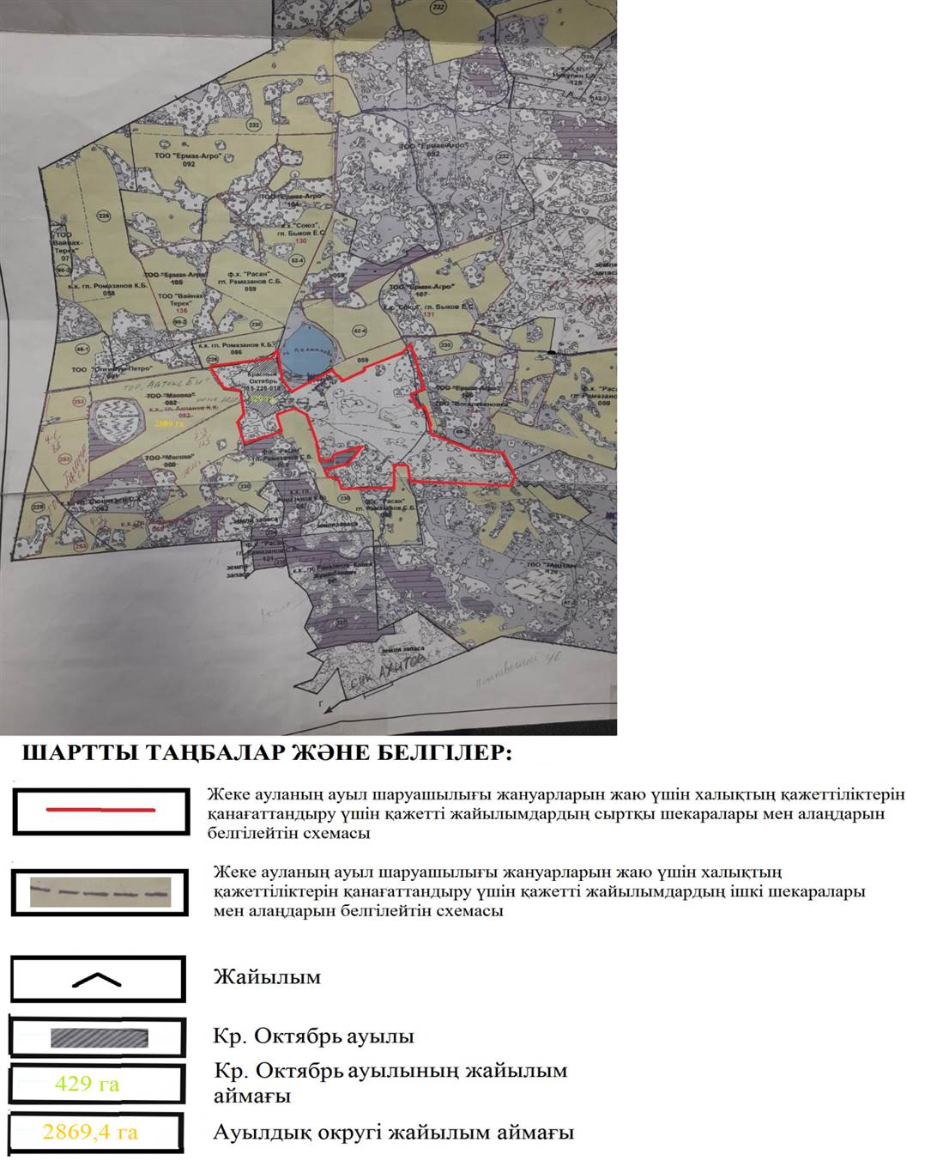

Афонькино ауылы жергілікті жағдайлар мен ерекшеліктерге қарай жеке ауладағы ауыл шаруашылығы жануарларын жаюға халық мұқтажын қанағаттандыру үшін қажетті жайылымдардың сыртқы мен ішкі шекаралары және алаңдары белгіленген карта

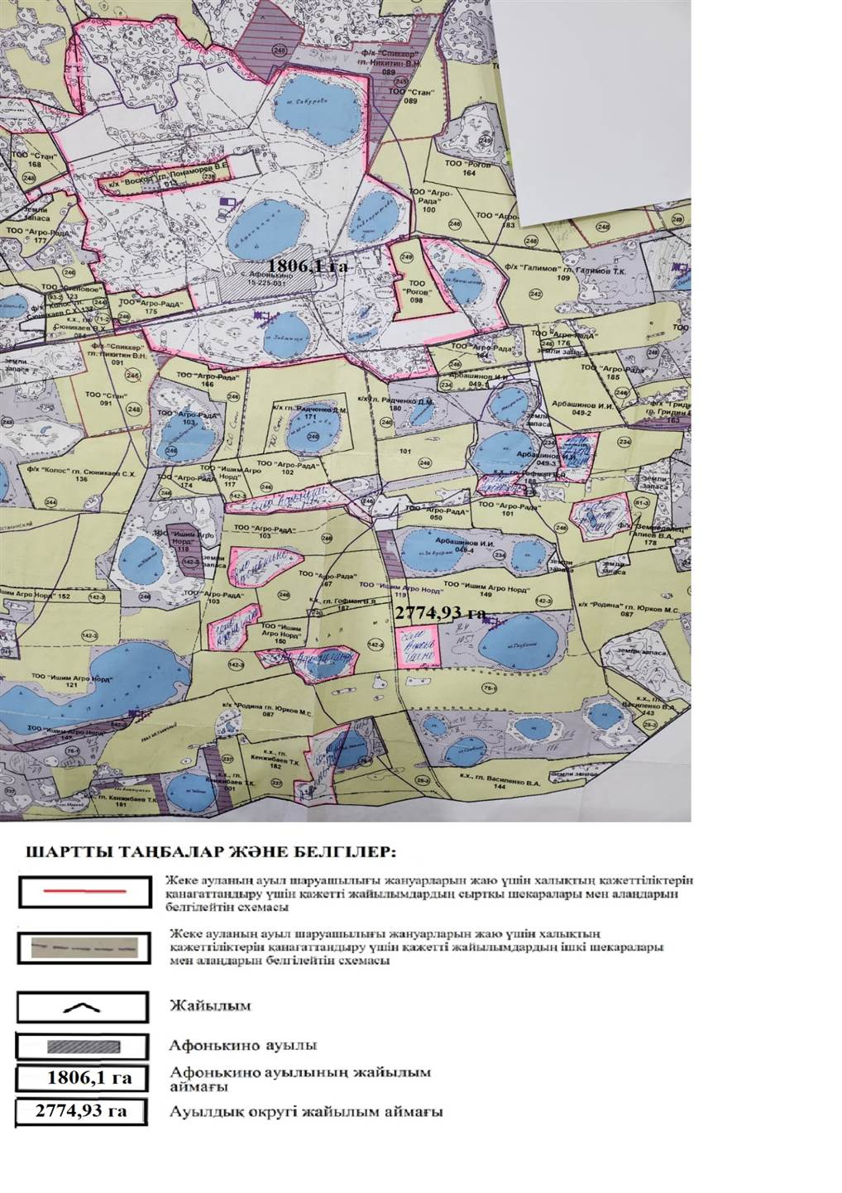

Новоукраинка ауылы жергілікті жағдайлар мен ерекшеліктерге қарай жеке ауладағы ауыл шаруашылығы жануарларын жаюға халық мұқтажын қанағаттандыру үшін қажетті жайылымдардың сыртқы мен ішкі шекаралары және алаңдары белгіленген карта

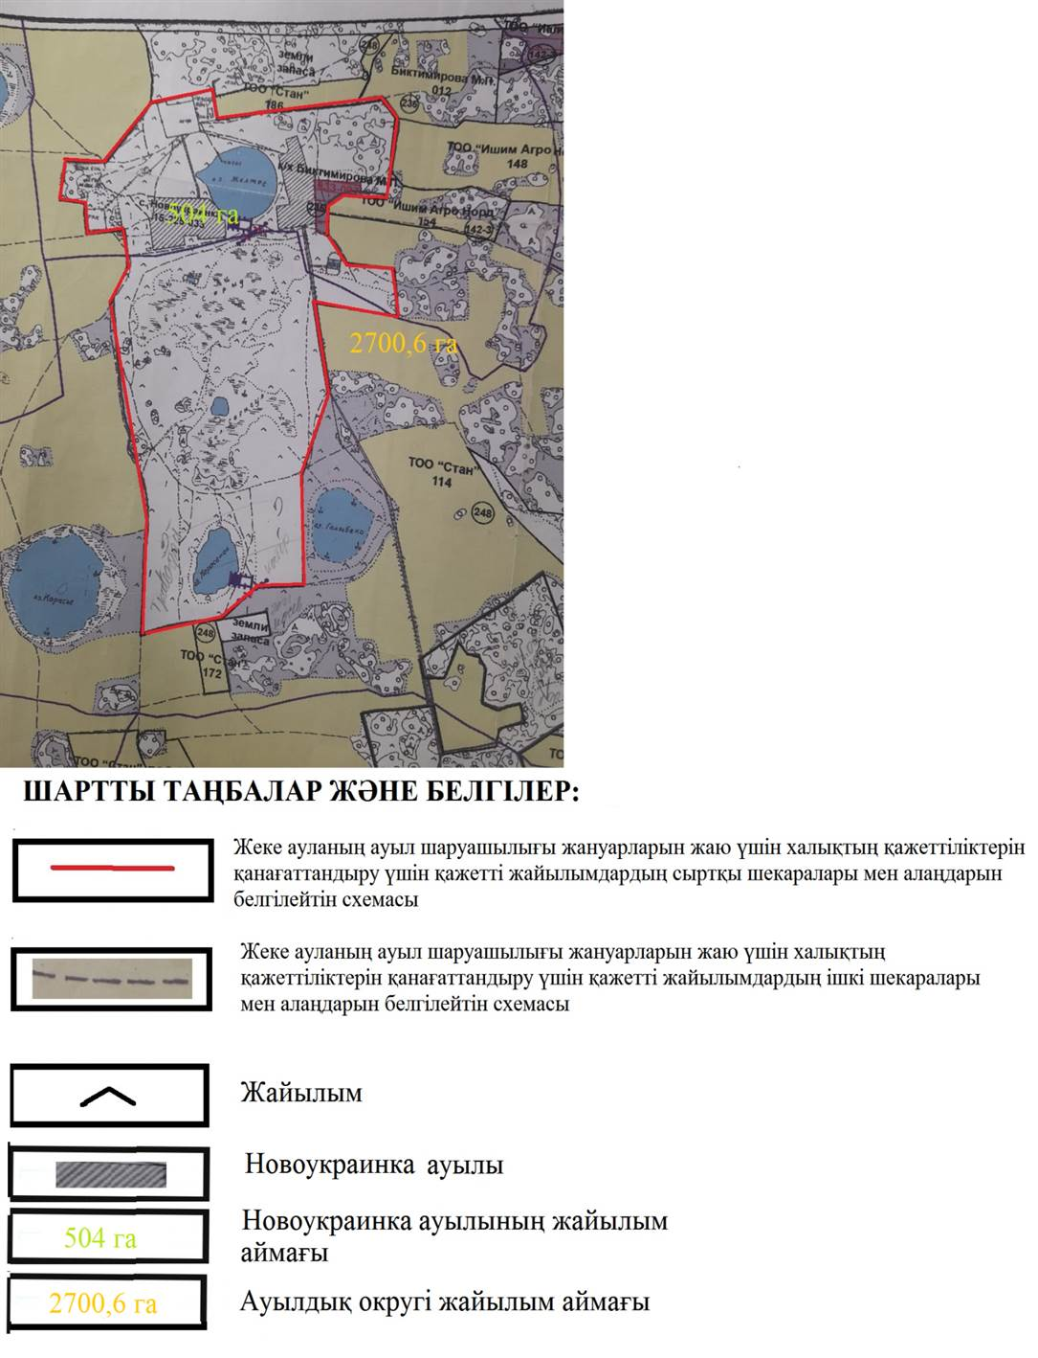

Орел ауылы жергілікті жағдайлар мен ерекшеліктерге қарай жеке ауладағы ауыл шаруашылығы жануарларын жаюға халық мұқтажын қанағаттандыру үшін қажетті жайылымдардың сыртқы мен ішкі шекаралары және алаңдары белгіленген карта

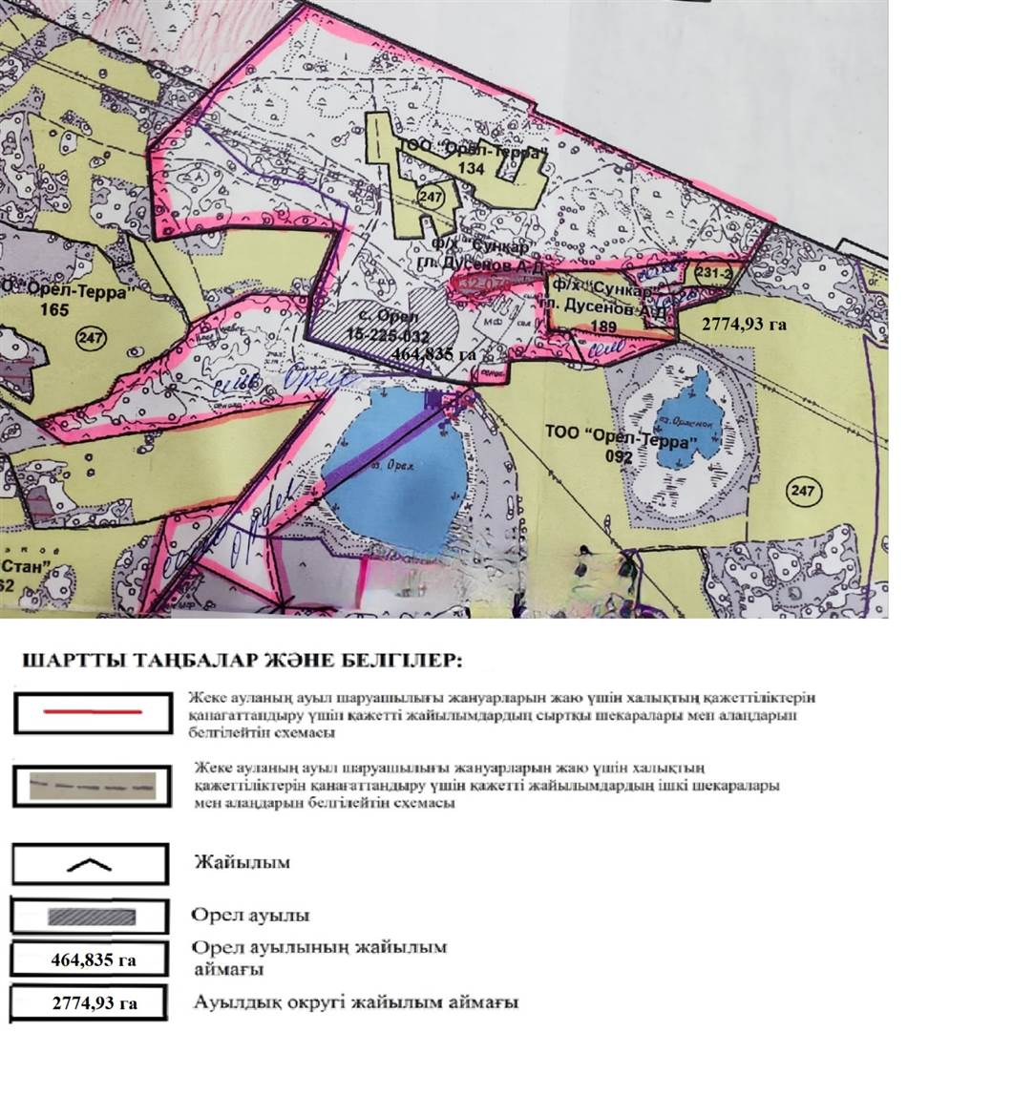

Мамлютка қаласы жергілікті жағдайлар мен ерекшеліктерге қарай жеке ауладағы ауыл шаруашылығы жануарларын жаюға халық мұқтажын қанағаттандыру үшін қажетті жайылымдардың сыртқы мен ішкі шекаралары және алаңдары белгіленген карта

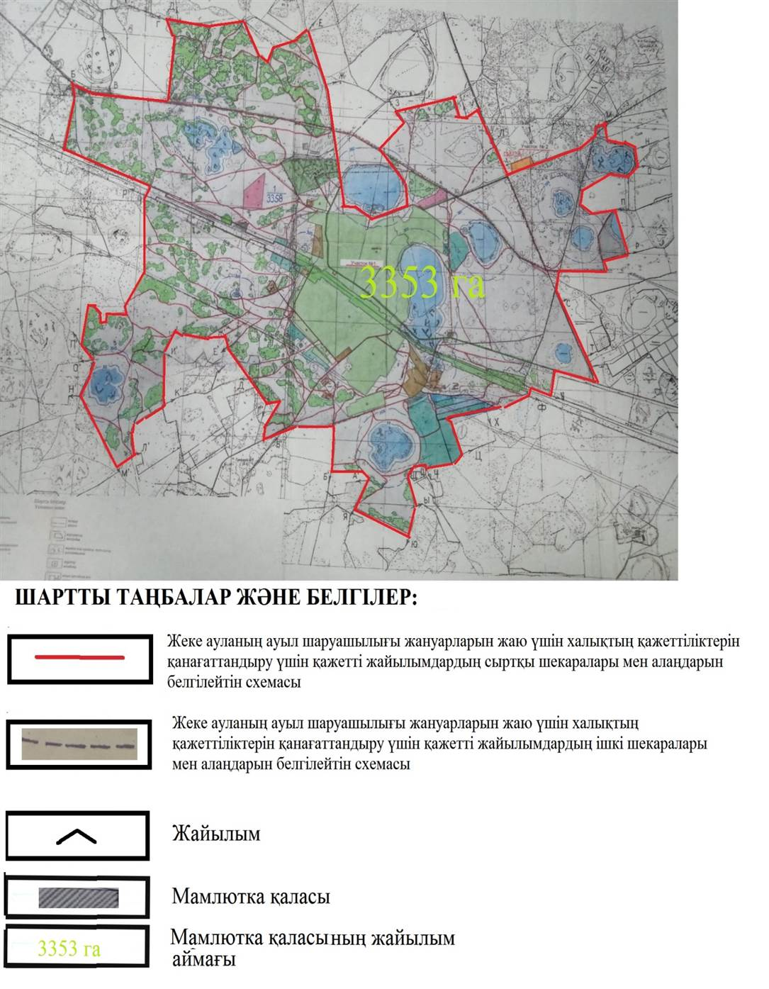

© 2012. Қазақстан Республикасы Әділет министрлігінің «Қазақстан Республикасының Заңнама және құқықтық ақпарат институты» ШЖҚ РМК

